N° Lot |  | Désignation | Repris | Adjudication
1 | 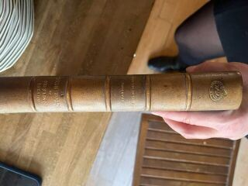 | HUGO Victor, les oeuvres complètes 46 volumes |  | 100
2 | 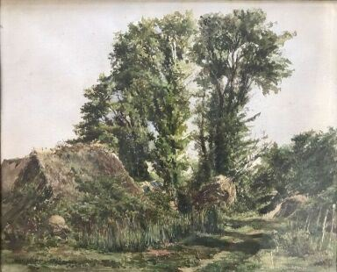 | MAGE Léon  Chaumière au bord d'un chemin,  Aquarelle, signée et datée en bas à gauche Léon Mage 1892  Haut. : 50 ; Larg. : 62 cm | Invendu
3 | 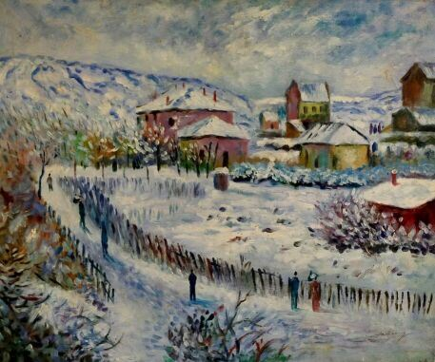 | ECOLE MODERNE  Paysage enneigé  Huile sur toile  Haut. : 50 ; Larg. : 60 cm. | Invendu
4 | 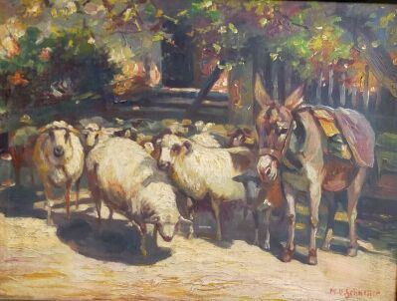 | SCHNELLE M. O.  Troupeau de  moutons et âne  Huile sur toile signée en bas à droite M. O. Schneller  Haut. : 29 ; larg. : 39 cm. | Invendu
5 | 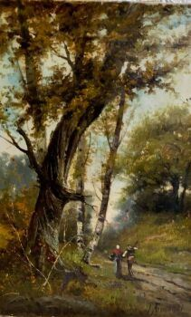 | L. ARMANDI  La promenade  Huile sur toile  Haut. : 40,5 ; Larg. : 27 cm.  (accident) | Invendu
6 | 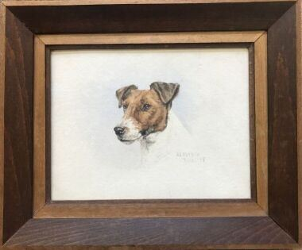 | TOLLS Fernand  Jack russel  Aquarelle sur papier, une paire titrées 'Pat" et "Redlynch" signées datées  Haut. : 16,5 ; Larg. : 21,5cm / et Haut. : 21,5 ; Larg. : 16cm. |  | 150
7 | 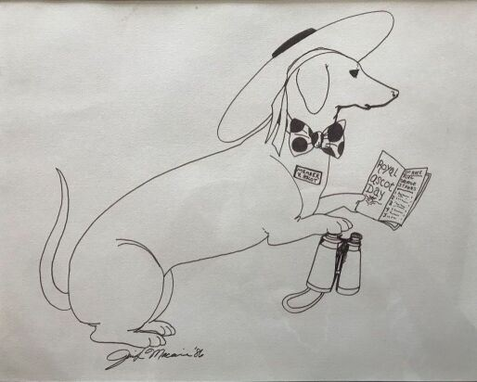 | MACAIS /MACON ?Jenifer  Suite de quatre dessins au feutre  Représantant des chiens personnifiés et une scène de polo datés 1986.  Haut. : 23 ; Larg. : 29cm et Haut. : 27 ; Larg. : 17cm. |  | 50
8 | 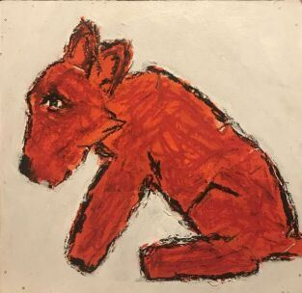 | DUBIEN Edi (1963)  Chien rouge  Techniques mixtes sur panneau, une suite de trois,  Haut. : 16 ; Larg. : 20 cm (le plus petit)  Haut. : 25,5 ; Larg. : 26 cm  Haut. : 74,5 ; Larg. : 155 cm (le plus grand) |  | 400
9 | 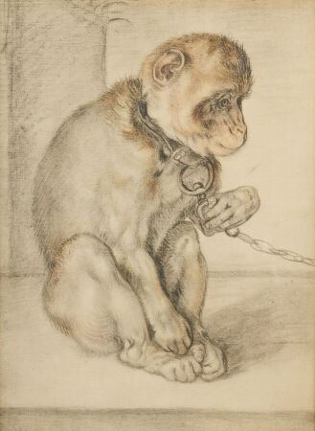 | Ecole hollandaise du XIXème siècle  Singe enchaîné  Reproduction, porte un monogramme en bas à gauche R.S.  Haut. : 40 ; Larg. : 33.5 cm |  | 150
10 | 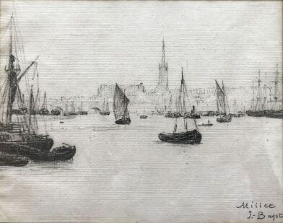 | MILLET Jean Baptiste (1830-1906)  Bateaux au mouillage  Crayon noir sur papier, signé en bas à droite  Haut. : 16,5 ; larg. : 21 cm (à vue). |  | 150
11 | 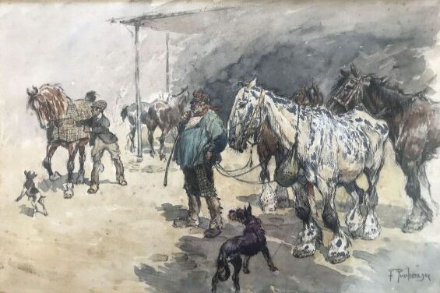 | PUECHMAGRE Frédéric (?-1914)  Le marché aux chevaux  Aquarelle sur papier rousseurs  Haut. : 31,5 ; Larg. : 47 cm. | Invendu
12 | 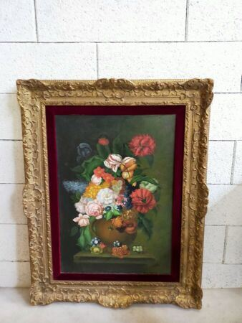 | *** Adamis  Vase de fleurs  Huile sur toile , signée en bas à droite,  Haut. : 72,5 ; Larg. : 51,5 cm (à vue) | Invendu
13 | 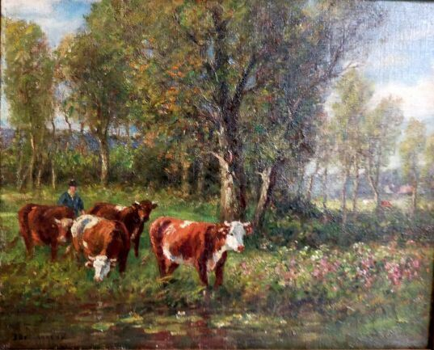 | DESVARREUX-LARPENTEUR (1847 -1937)  Troupeau de vaches par James  Huile sur toile, signée en bas à gauche J. Desvarreux  Haut. : 33 ; larg. : 41 cm. |  | 400
14 | 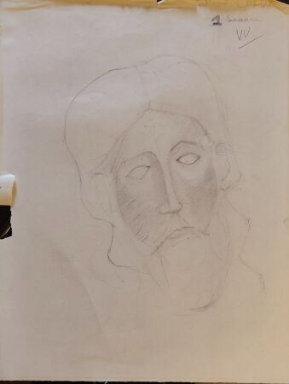 | CHEURET Catherine Porte folio de  dessins au fusain et à la mine de  plomb  (déchirures et pliures) | Invendu
15 | 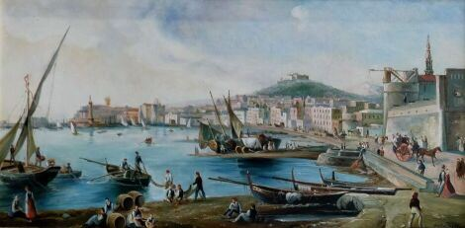 | CAPALO Achille (?)  La baie de Naples  Huile sur toile, signée en bas à droite Achille Capallo,  Haut. : 29,5 ; Larg. : 59,5 cm. |  | 650
16 | 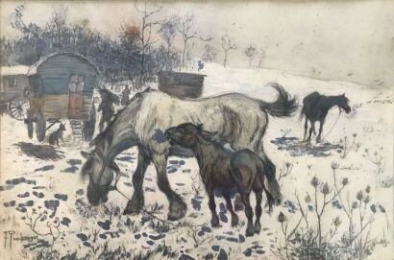 | PUECHMAGRE Frédéric (?-1914)  Chevaux et âne  Fusain, aquarelle et gouache sur papier  Haut. : 31,5 ; Larg. : 47 cm. | Invendu
17 | 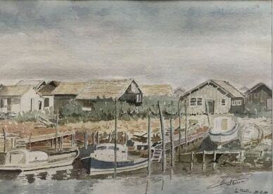 | BERNARD Christian  Suite de 6 aquarelles sur papier  On y joint une paire d'aquarelles,  Vues de bassin, signées Matthieu  Haut. : 18,5 ; Larg. : 28,5 cm  Haut. : 29 ; Larg. : 45,5 cm  Haut. : 24 ; Larg. : 33,5 cm  Haut. : 54,5 ; Larg. : 75 cm |  | 110
18 | 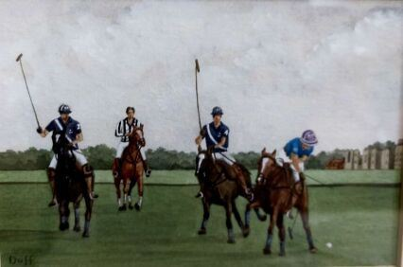 | ECOLE MODERNE  Polo at Cowdray Park, Duff,  Gouache sur papier  Haut. : 10 ; larg. : 15 cm. | Invendu
19 | 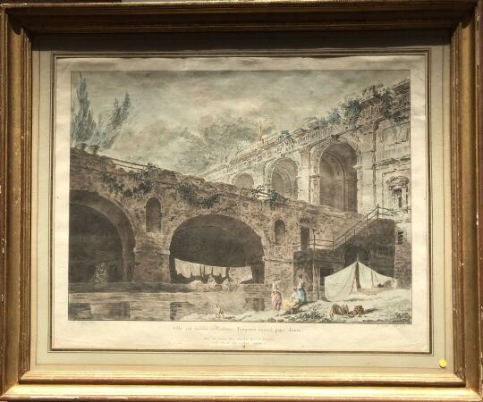 | Ensemble de gravures anciennes dont certaines d'après Huet et Boucher |  | 140
20 | 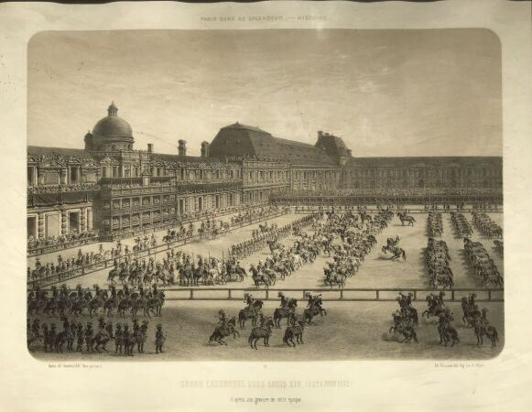 | lot de 12 gravures sur les Vues de Paris |  | 520
20,1 | 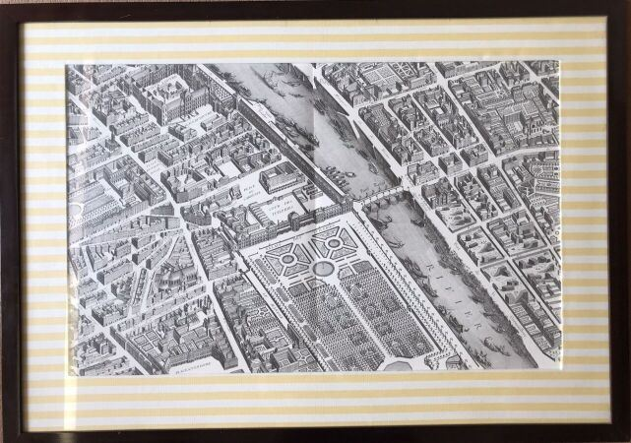 | Lot de 6 impressions représentant les plans de Paris |  | 150
21 | 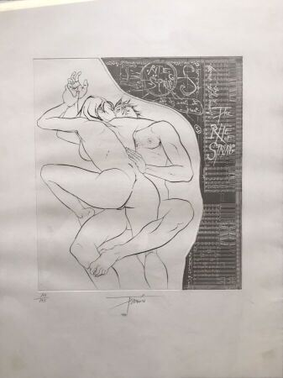 | TREMOIS Pierre Jules (1921-2020)  Ensemble de deux gravures  Signées, datées 1989 et justifiées 169/175 et 33/169  Haut. : 64 ; Larg. : 49,5 cm (la feuille)  Haut. : 53 ; Larg. : 43,5 cm (la feuille) |  | 150
22 | 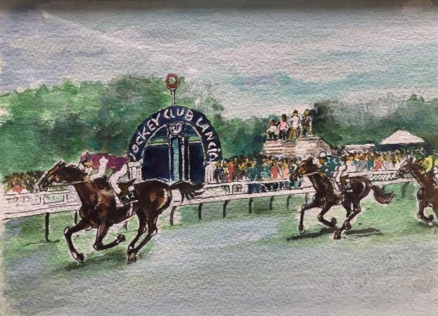 | DOUSSET Ana Maria (actif au XXe)  Ensemble d'aquarelles sur le thème hippique  Signées en bas à droite et datées  Haut. : 17,5 ; Larg. : 24 cm (à vue)  Haut. : 39 ; Larg. : 55 cm (à vue)  On y joint un portrait d'une femme et une affiche "Prix du président de la république, Auteuil, 27 mars 1977" du même artiste  (taches, pliures, déchirures) |  | 80
23 | 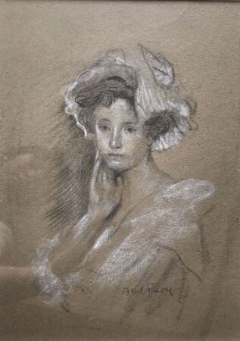 | FAIVRE Abel Jules ( 1867-1945)  Portrait de jeune femme  Crayons sur papier  Haut. : 24 ; Larg. : 17,5 cm |  | 50
24 | 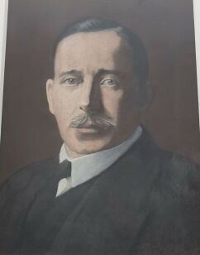 | ROUBTZOFF Alexandre (Saint Petersbourg 1884 - Tunis 1949)  Portrait du baron d'Erlanger  Gouache  Haut. : 33.5 ; Larg. : 24 cm  Signé, daté 1927 et situé en bas à droite  (provenance : collection Bouglione) | Invendu
25 | 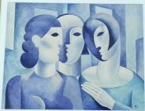 | NERY Ismael (1900-1934)  Les trois femmes  Aquarelle  Signée en bas à droite  Haut. : 42.5 ; Larg. : 54 cm (à vue) | Invendu
26 | 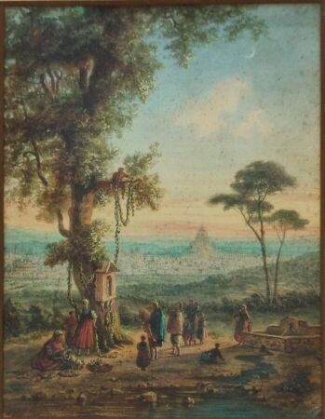 | MAYER Auguste Etienne François (1805-1890)  Paysages napolitain (baie de Naples)  Paire d'aquarelles  Signées en bas à gauche et daté 1870  Haut. : 22 ; Larg. : 17 cm | Invendu
27 | 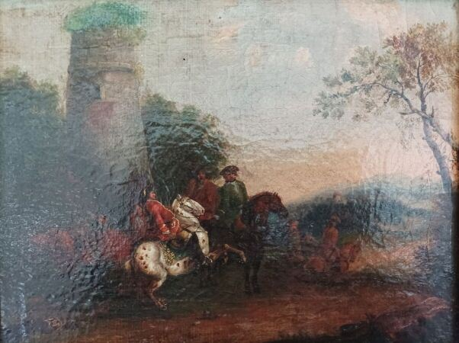 | École du XIXème, dans le goût du XVIIIème  Cavalier  Toile marouflée sur panneau  Haut. : 20 ; Larg. : 27 cm |  | 70
28 | 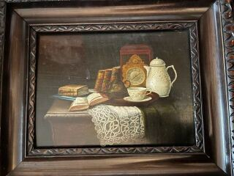 | NOWAK Ernest (1851-1919)  Nature morte aux livres  Huile sur toile | Invendu
29 | 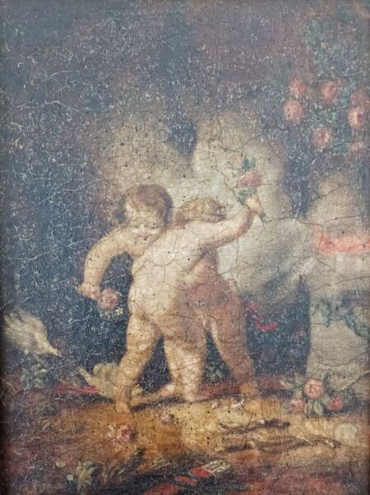 | Dans le goût du XVIIIème siècle  Deux amours jouant  Toile  Haut. : 21,8 ; Larg. : 16,3 cm |  | 150
30 | 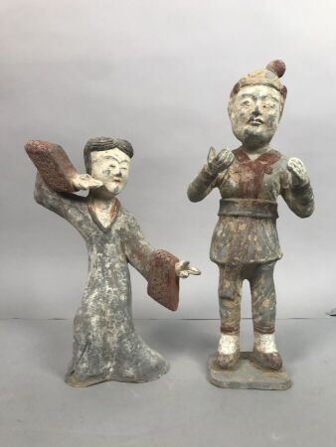 | CHINE  Ensemble de deux personnages en terre-cuite de style HAN  Haut. : 27,5 et 35,5 cm |  | 30
31 | 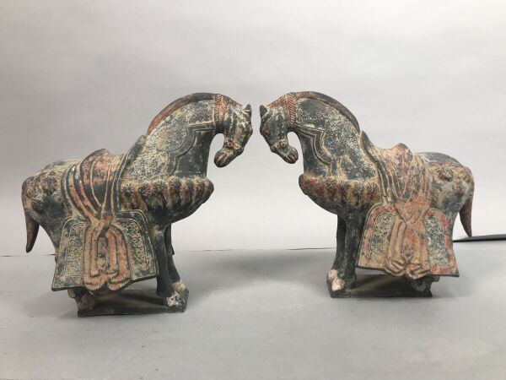 | CHINE  Paire de chevaux en terre cuite noir et rouge  Haut. : 22,5 cm |  | 150
32 | 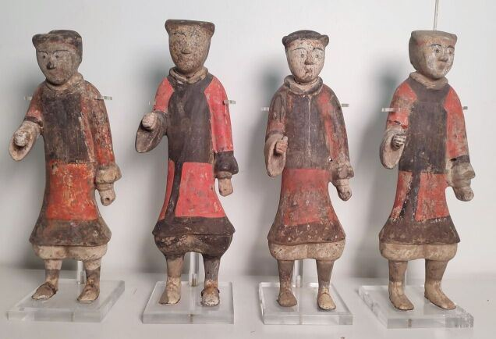 | CHINE , dynastie HAN  Ensemble de quatre figurines en terre-cuite polychrome  Avec socles  Haut. : 41,5 et 45 cm  (restaurations, manques, accidents)  Provenance : vente Christie's en 1980 |  | 1200
33 | 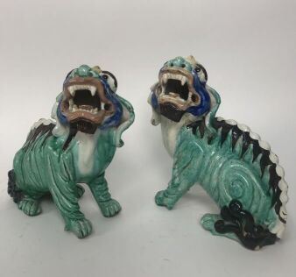 | CHINE  Paire de chiens de Fô en céramique polychrome  Haut. : 21 ; Larg. : 21 cm  (accidents) |  | 120
34 | 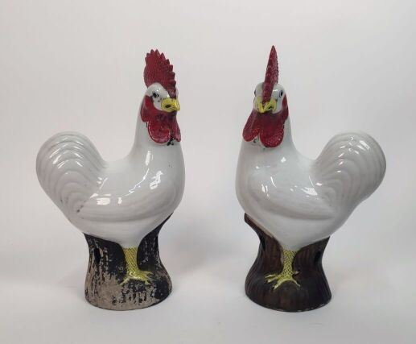 | CHINE XXè siècle  Paire de coqs en porcelaine  Haut. : 64.5 cm |  | 180
35 | 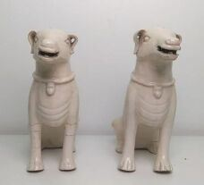 | CHINE  Paire de chiens en porcelaine blanche  (accidents, manques, restaurations)  Haut. : 19,8 ; Larg. : 19,5 ; Prof. : 7,5 cm |  | 150
36 | 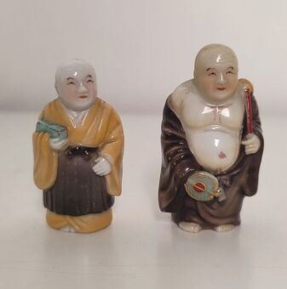 | CHINE  Deux figurines en porcelaine  Haut. : 5,8 et 5,2 cm | Invendu
37 | 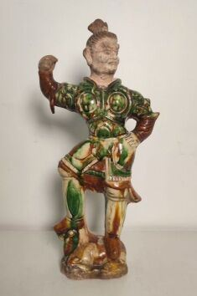 | CHINE, Dynastie TANG (618 - 906 ap JC)  Statuette en terre cuite vernissée représentant un guerrier  Haut. : 43 cm.  On y joint un certificat thermoluminescence |  | 700
38 | 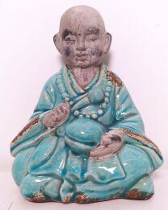 | ASIE, XXe Chine du Sud  Moine en grès émaillé  Haut. : 23,5 ; Larg. : 20 ; Prof. : 14 cm  (Manques) |  | 120
39 | 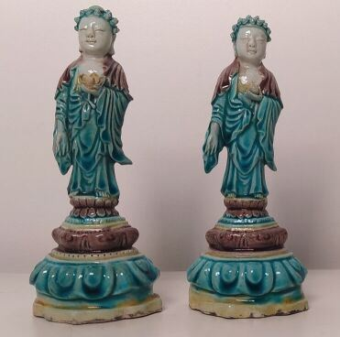 | CHINE XIXe siècle  Paire de figurines en porcelaine émaillée  Haut. : 14 cm |  | 450
40 | 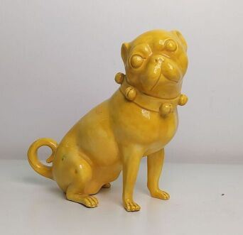 | Chien  Figurine en céramique émaillée jaune représentant un carlin  Haut. : 14 ; Larg. : 15 ; Prof. : 7,5 cm | Invendu
40,1 | 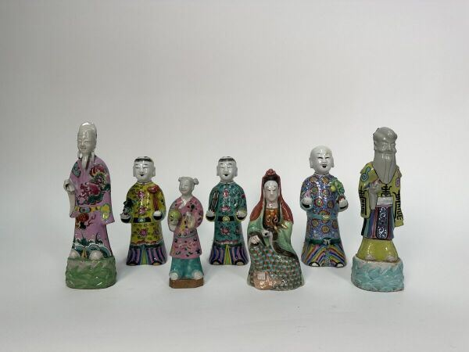 | CHINE XIXe siècle  Sept statuettes en porcelaine famille rose  Comprenant deux immortels (dont un shoulao) et quatre hoho debout, et une guanyin assie, vêtus de longues robes ; petits accidents et petites restaurations  H.: 16 à 23,5 cm |  | 600
41 | 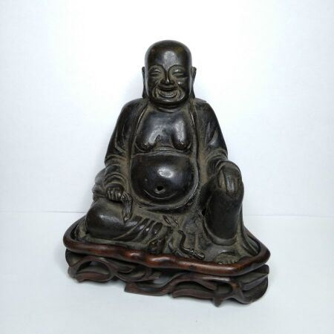 | CHINE  Statuette de Budai en bronze et Tsatsa en terre cuite laqué or  Chine, XVIIe et XVIIIe siècle  Le budai assis, vêtu d'une longue robe, le torse dénudé, le visage souriant (défauts de fonte), le tsatsa représentant le bodhisattva auréolé assis sur une base étagée, tenant une coupe, boîte en bois (accidents et manques visibles),  Haut. : 11,5 et 11 cm |  | 600
42 | 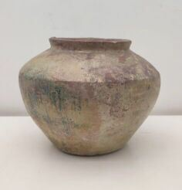 | CHINE dynastie Han  Vase en terre-cuite émaillé  (manques)  Haut. : 17 cm | Invendu
43 | 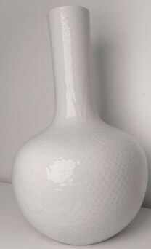 | CHINE  Vase en porcelaine émaillée blanc à corps pansu et col haut  Cachet au revers  (fêle, restauration)  Haut. : 37,5 cm | Invendu
44 | 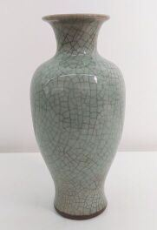 | CHINE  Vase de forme balustre en céramique céladon craquelée  Cachet au revers  Haut. : 19 cm |  | 200
45 | 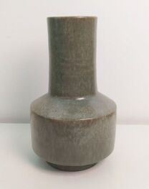 | CHINE  Vase vert à col haut, en porcelaine émaillée céladon  Haut. : 26.5 ; Larg. : 16 cm | Invendu
46 | 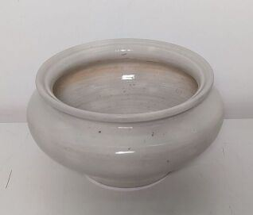 | CHINE  Pot en porcelaine émaillée blanc  Chine, XXe siècle  La panse bombée, portant une marque en forme de cachet  Diam. : 20 cm |  | 120
47 | 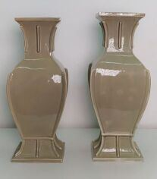 | CHINE  Paire de vases en porcelaine émaillée céladon  Marque au revers  Haut. : 37,5 cm | Invendu
48 | 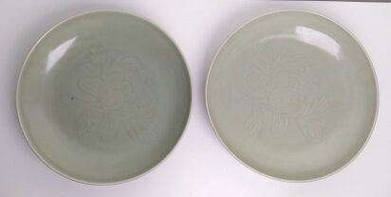 | CHINE  Paire de plats en porcelaine émaillée céladon  Chine, début du XXe siècle  A décor ciselé de fleur au centre, marque apocryphe Yongzheng à la base  Diam. : 27 cm |  | 800
49 | 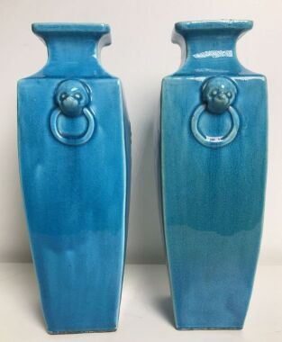 | CHINE  Paire de vases en porcelaine turquoise, anses simulées  Haut. : 28,5 cm  (manques au col) |  | 800
50 | 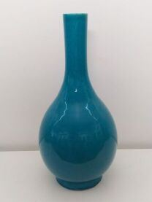 | CHINE  Vase en porcelaine émaillée turquoise  (fêles)  Haut. : 44,5 cm |  | 800
51 | 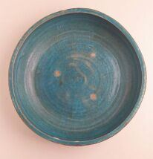 | CHINE dynastie Ming  Rince-pinceaux en grès émaillé turquoise  Haut. : 5,5 ; Larg. : 21 cm |  | 100
52 | 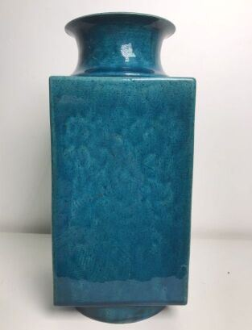 | CHINE Fin du XIXe siècle  Vase en porcelaine émaillée turquoise  Cachet au revres  Haut. : 33,5 cm |  | 800
53 | 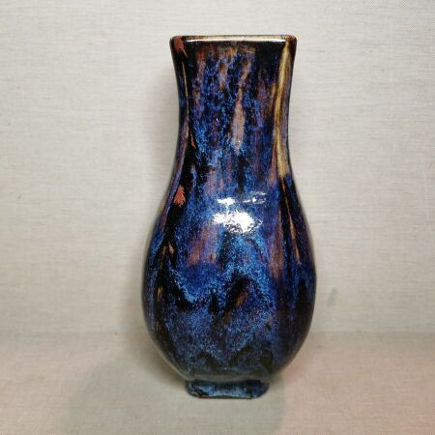 | CHINE  Trois vases hu en porcelaine craquelée et flammée  Chine  Le premier en porcelaine craquelée, le deuxième en porcelaine flammée, le troisième ciselé de fleurs et agrémenté de deux anses en forme de têtes d'éléphants  Haut. : 15,5, 25,5 et 25,8 cm | Invendu
54 | 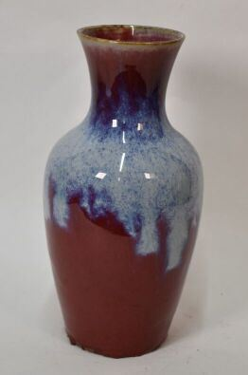 | CHINE  Vase flammé  Porcelaine  Haut. : 37 cm (à vue)  (manques) |  | 150
55 | 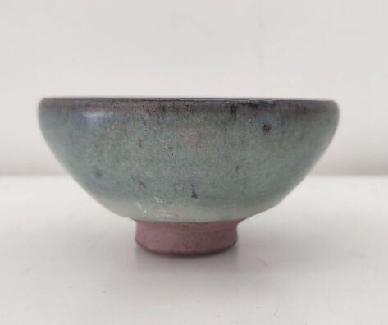 | CHINE  Petit bol en grès émaillé junyao  Reposant sur un petit pied, recouvert d'une belle glaçure bleu ciel, une tache de couleur pourpre à l'intérieur  Haut. : 5,5 ; Larg. : 10,5 cm ; diam. : 10.5 cm |  | 380
56 | 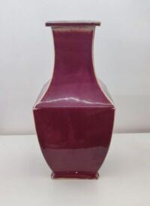 | CHINE XXe siècle  Vase en porcelaine flammée  Balustre carré, recouvert d'une belle glaçure rouge flammée ; petit égrenure au pied  H. : 37,5 cm |  | 200
57 | 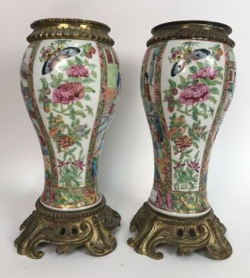 | CANTON  Paire de vases balustre en porcelaine à décor de paysages de cour et floral, monture en bronze doré de style Louis XV. Vers 1880  Haut. : 31 cm  (monture à refixer) |  | 350
58 | 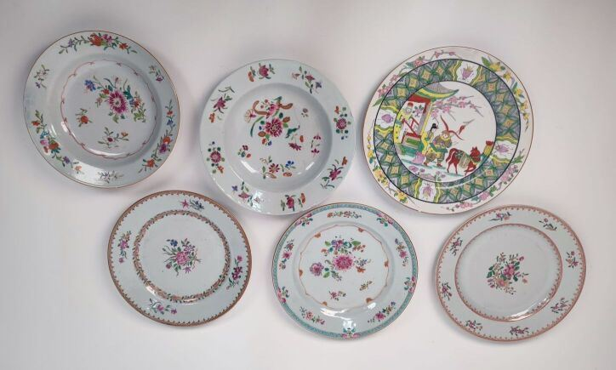 | CHINE  Deux assiettes creuses et trois assiettes plates en porcelaine à décor polychrome de la  famille rose Chine, dynastie Qing,  XVIIIe siècle  On joint une sixième assiette en porcelaine à décor polychrome de la famille rose à décor de personnages et  d'un cheval d'époque tardive, 22,5 cm.  (égrenures et fèles) |  | 200
59 | 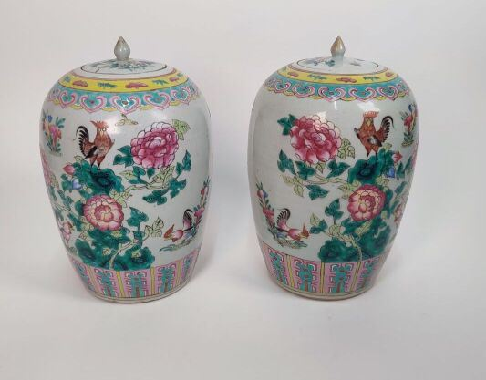 | CHINE  Paire de potiches couvertes en porcelaine à décor polychrome de la famille rose,  XXe siècle.  Haut. : 30 cm  (fèle sur un couvercle) |  | 1500
60 | 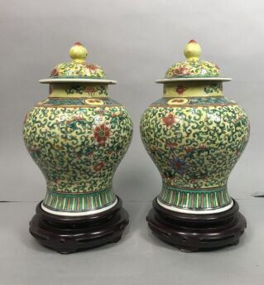 | CHINE  Paire de vases couverts en porcelaine à décor polychrome sur fond jaune, socle  Haut. : 31 cm  (égrenures) |  | 650
61 | 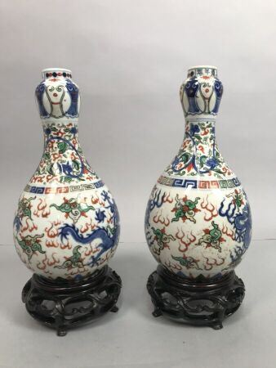 | CHINE  Paire de vases en porcelaine à décor polychrome de dragons, rinceaux et vases, socles  Haut. : 22,5 cm  marque apocryphe Jiajing |  | 2000
62 | 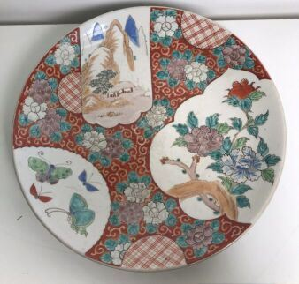 | Japon  Plat en porcelaine  Cachet au dos  (usures, rayures)  Diam. : 33,5 cm | Invendu
63 | 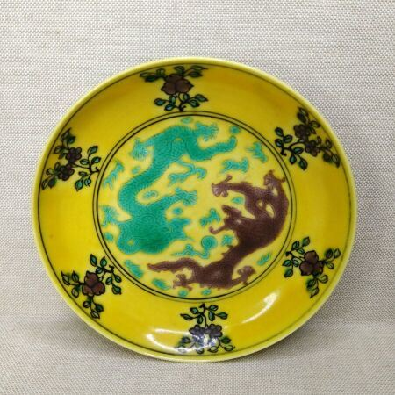 | CHINE  Bol et coupelle en porcelaine émaillée vert et brun sur fond jaune  Chine, époque Kangxi (1662-1722) et XXe siècle  Le bol décoré de fleurs et feuillages, la coupelle ornée de dragons et perles sacrées, marque apocryphe Qianlong à la base ; accidents restaurés au bol et usures  D. : 19 et 11 cm |  | 550
64 | 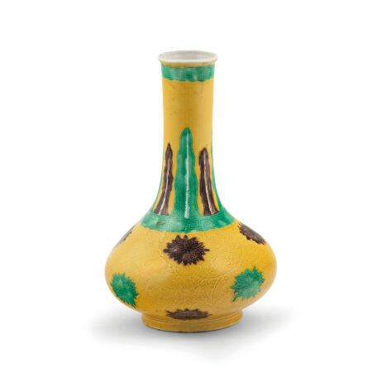 | CHINE XIX  Vase balustre en porcelaine à fond jaune  Haut. : 34 cm  (Ancienne collection Lampronti, Rome, et ancienne collection new yorkaise)  VENDU SUR DESIGNATION |  | 750
65 | 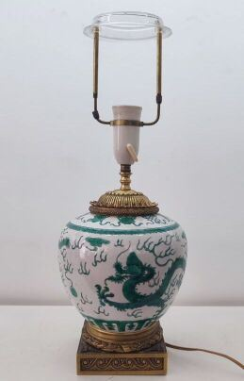 | CHINE  Vase en porcelaine émaillée vert  (col et pied coupés)  Haut. : 27 cm (le pied) |  | 650
65,1 | 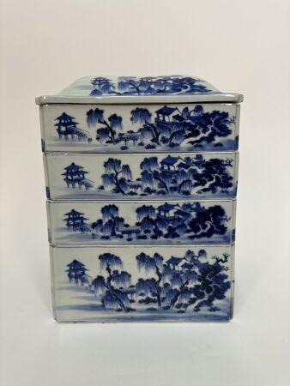 | CHINE ou Vietnam, début du XXe siècle  Boîte à pique-nique en porcelaine bleu blanc  A quatre compartiments, décorée de scènes animées de sages et paysages arborés; restauration au couvercle et éclat à la base  Haut. : 30,5 ; Larg. : 23,5 ; Prof. : 22,5 cm | Invendu
66 | 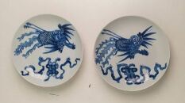 | Quatre coupelles, un bol et une coupe en porcelaine bleu de Huê  Vietnam, XIXe siècle  Dont une paire de coupelles à décor de phénix et emblèmes (petites éclats), les deux autres coupelles ornées de dragons et flammèches pour l'une et paysage pour l'autre (accidents recollés et petites restaurations), le bol agrémenté de chiens de Fô et la coupe portant une longue inscription (fêle)  Diam. : coupelles : 14 et 17,4 cm  Diam. : bol : 14,5 cm  Haut. : coupe : 6,5 cm |  | 650
66,1 | 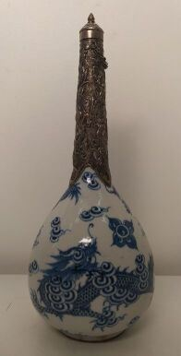 | Vase bouteille en porcelaine bleu de Huê  Vietnam, XIXe siècle  A décor de dragon évoluant au milieu de nuages, monture et bouchon en métal argenté ciselés de dragon, marque Nôi Phu à la base  Haut. : 24 cm | Invendu
67 | 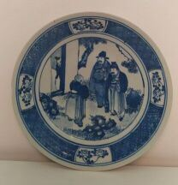 | CHINE  Assiette en porcelaine à décor bleu blanc représentant une scène animée  Diam. : 26 cm |  | 280
68 | 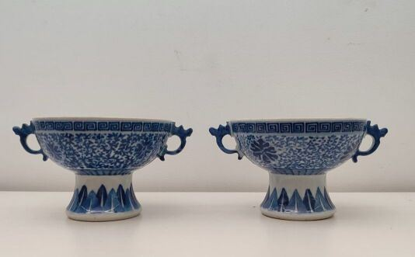 | CHINE, moderne  Paire de coupes sur pied en porcelaine à décor bleu et blanc de motifs végétaux  Haut. : 11 ; Larg. : 20,5 ; Prof. : 15,5 cm |  | 180
69 | 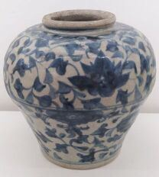 | CHINE  Chine, Swatow, fin de la dynastie Ming  Jarre en porcelaine bleu blanc  Haut. : 24 cm |  | 200
70 | 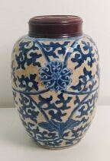 | CHINE  Vase bleu et couvercle en bois  Marque au revers  Haut. : 19 ; Larg. : 14 cm.  (manques)  début du XXe siècle  marque apocryphe Kangxi |  | 200
71 | 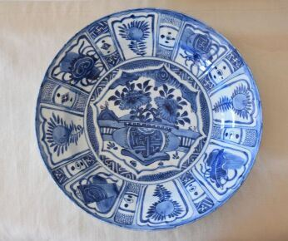 | CHINE  Plat creux en porcelaine bleu blanc  Chine, Kraak, époque Wanli (1573-1620)  Décoré au centre, d'un médaillon lobé, orné d'un vase fleuri, entouré d'un décor rayonnant de cartouches de fruits et emblèmes ; sauts d'émail  Diam. : 32,5 cm |  | 550
72 | 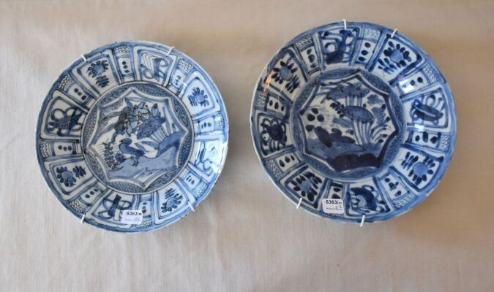 | CHINE  Deux assiettes creuses en porcelaine bleu blanc  Chine, Kraak, époque Wanli (1573-1620)  A décor central de canards et fleurs, entouré d'un décor rayonnant de cartouches de fruits et emblèmes ; sauts d'émail  Diam. : 20,5 et 21,4 cm |  | 400
73 | 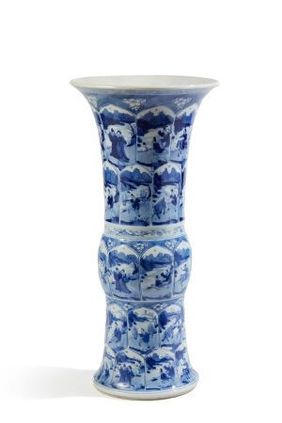 | CHINE  Vase Gu en porcelaine bleu blanc  Chine, époque Kangxi (1662-1722)  Entièrement décoré de scènes animées de personnages dans des cartouches en forme de pétales, sur fond de prunus, la partie centrale légèrement renflée ; restaurations, petite égrenure au pied  Haut. : 46 cm |  | 3000
74 | 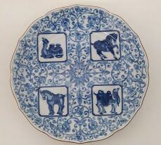 | JAPON  Assiette en porcelaine à décor bleu et blanc de rinceaux fleuris et d'animaux en réserves  Marque au revers  D. : 25 cm |  | 60
75 | 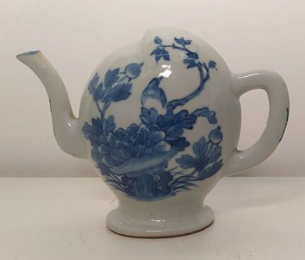 | CHINE  Théière en porcelaine à décor bleu et blanc à décor floral  Marque au revers  Haut. : 13 ; Larg. : 17 cm  (éclats)  Fin du XIXe siècle  marque apocryphe Kangxi |  | 450
76 | 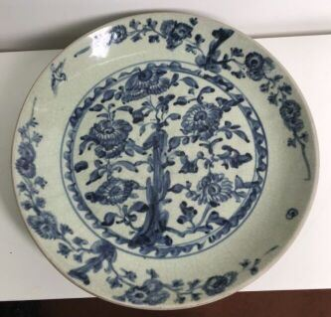 | CHINE  Swatow, fin de la dynastie Ming  Plat en porcelaine bleu blanc  Diam. : 37 cm |  | 200
77 | 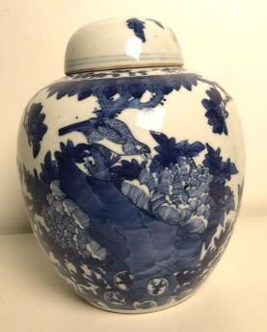 | CHINE  Pot à gingembre en porcelaine bleu et blanc à décor d'oiseaux et de végétaux  Haut. : 25 cm |  | 520
78 | 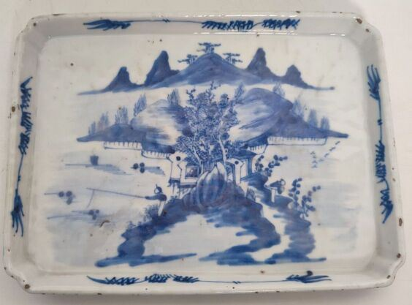 | Deux plateaux en porcelaine bleu de Huê  Vietnam, XIXe siècle  Le premier octogonal, à décor de pêcher et maisons dans un paysage lacustre et montagneux, le deuxième rectangulaire, orné de prunus ; petits éclats et sauts d'émail à la bordure  Long. : 28 et 24 cm |  | 280
79 | 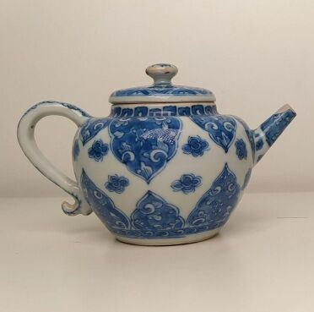 | CHINE  Théière en porcelaine à décor bleu et blanc  Haut. : 15 ; Larg. : 10 ; Prof. : 9,5 cm  Coupe sur pied en porcelaine à décor bleu et blanc  Haut. : 13,5 ; Larg. : 11,5 cm |  | 650
80 | 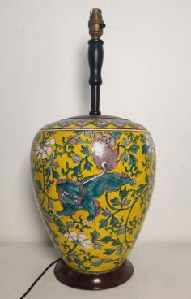 | CHINE  Vase en porcelaine à décor floral et de lion sur fond jaune  Haut. : 55 cm |  | 250
81 | 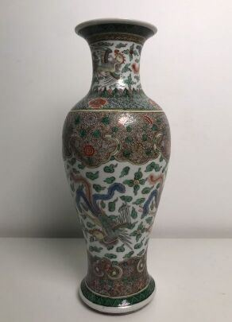 | CHINE  Vase en porcelaine de la famille verte  Haut. : 29,5 ; Larg. : 12 cm | Invendu
82 | 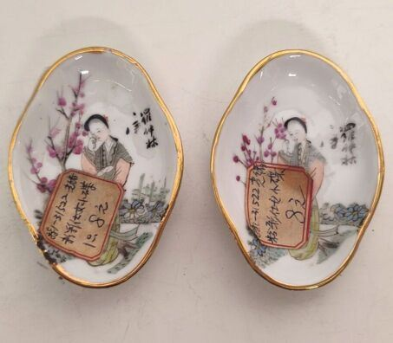 | CHINE  Paire de coupelles quadrilobées en porcelaines à décor polychrome et doré d'une femme et cerisier  Marques et cachet au revers  Larg. : 7 ; Prof. : 5 cm |  | 80
83 | 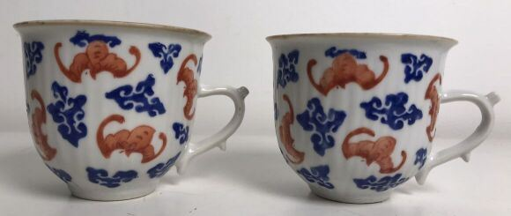 | CHINE  Paire de tasses en porcelaine à décor de chauve-souris bleu et rouge  Marque et cachet au revers  Haut. : 7 cm  début du XXe siècle  marque apocryphe Yongzheng |  | 200
84 | 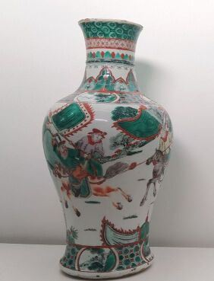 | CHINE  Vase en porcelaine de la famille verte de forme balustre  Haut ; : 35,5 cm |  | 260
85 | 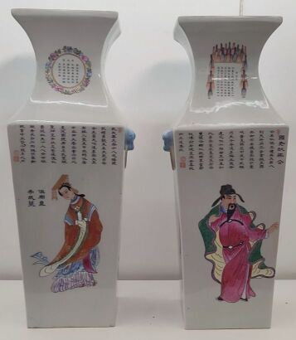 | CHINE  Paire de vases carrés en porcelaine famille rose  Chine, XXe siècle  A décor de personnages et longues inscriptions, les anses en forme de têtes de tigres supportant des anneaux  Haut. : 47 cm | Invendu
86 | 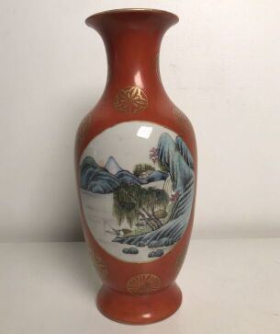 | CHINE XXe siècle  Vase en porcelaine famille rose sur fond corail  Balustre, à décor de deux cartouches ovales émaillés de maisons dans des paysages lacustres et montagneux, sur fond corail orné de médaillons en or, marque apocryphe Qianlong à la base  Haut. : 24 cm |  | 500
87 | 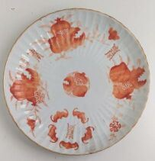 | CHINE  Assiette en porcelaine rouge de fer  Marques au revers  Diam. : 23,5 cm  fin du XIXe-début du XXe siècle |  | 100
87,1 | 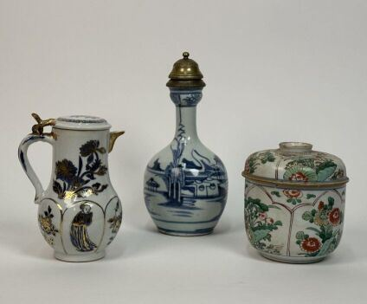 | CHINE époque Kangxi (1662-1722)  Pot couvert en porcelaine famille verte et verseuse couverte et vase en porcelaine bleu blanc  Le pot à décor de cartouches de pivoines, chrysanthèmes, lotus et prunus, ancienne étiquette Pierre Saqué à la base (accidents et fêles); la verseuse en rehaut d'or, orné de femmes et fleurs (fêles, charnière remplacée); le vase à décor de maison dans un paysage lacustre, monture en bronze  Haut.: 13,2, 16 et 23 cm |  | 500
88 | 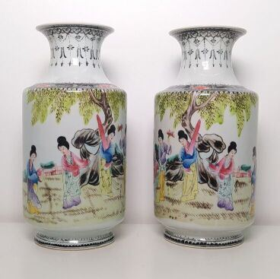 | CHINE  Paire de vases en porcelaine à décor de scènes animées  Marques au revers et sur le vase  Haut. : 30 cm |  | 100
89 | 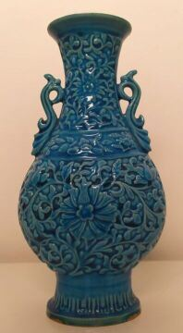 | CHINE  Vase en céramique émaillée bleu à décor floral  (égrenures)  Haut. : 22,5 cm  fin du XIXe siècle |  | 100
90 | 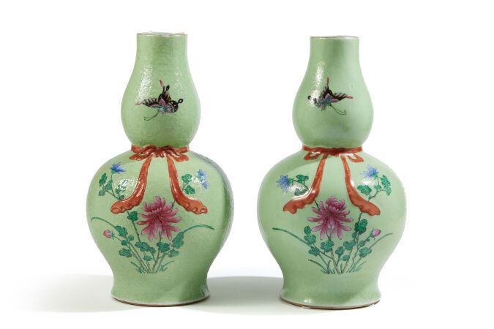 | CHINE XXe siècle  Paire de vases double gourde en porcelaine sur fond vert  A décor de phénix entourés de pivoines, le col orné de papillons ; petite égrenure et fêles à la bordure d'un vase  Haut. : 41 cm |  | 5200
91 | 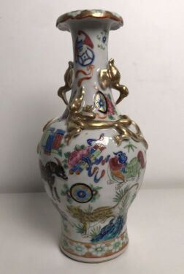 | CHINE  Vase en porcelaine de Canton  Haut. : 24,5 cm |  | 250
92 | 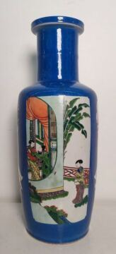 | CHINE XXe siècle  Vase rouleau en porcelaine famille verte sur fond monochrome bleu  A décor de scènes animées de personnages dans deux grands cartouches rectangulaires ; petit éclat et fêle de cuisson au pied  Haut. : 46,5 cm |  | 2000
93 | 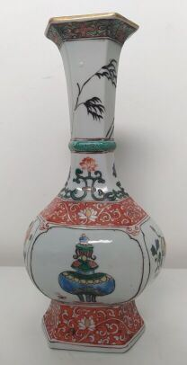 | CHINE début du XXe siècle  Vase en porcelaine de la famille verte de forme balustre hexagonale  Haut. : 21,5 cm |  | 200
94 | 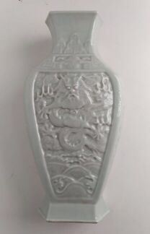 | CHINE  Vase en porcelaine de forme balustre à décor de dragon  Haut. : 22 cm |  | 80
95 | 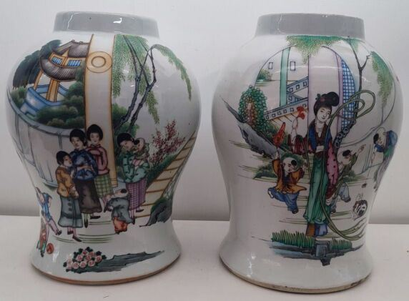 | CHINE  Paire de vases en porcelaine polychrome  Haut. : 34,5 cm  (manque les couvercles) |  | 450
96 | 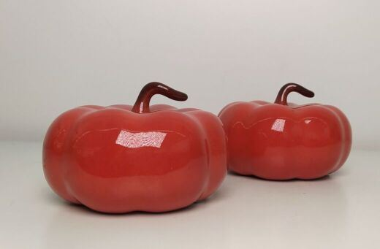 | Paire de tomates en porcelaine européenne dans le gout de la Chine  Marque au revers  Haut. : 8 ; Larg. : 11 cm |  | 100
97 | 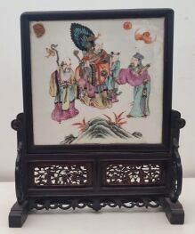 | CHINE début du XXe siècle  Écran de table en porcelaine famille rose et son support en bois  Rectangulaire, à décor d'immortels taoïstes, le support ajouré de personnages sur fond de bambous et pins ; petit manque et fente au support  Haut. : 32,7 ; Larg. : 25 cm (avec support) |  | 1500
98 | 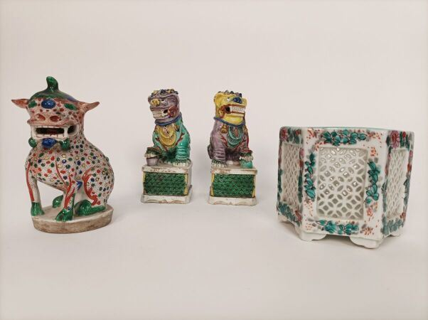 | Lot de deux chiens de Fo porte-encens en céramique glacurée, Chine.  On joint un autre chien de Fo et un pot hexagonal  Chiens fo: Haut. : 13,3 ; Larg. : 7,3 ; Prof. : 5,5 cm  Pot: Haut. : 9 ; Larg. : 11 ; Prof. : 7,5 cm  Autre chien fo: Haut. : 13 ; Diam. : 7,5 cm  (Accidents)  XIXe siècle siècle et postérieur |  | 260
99 | 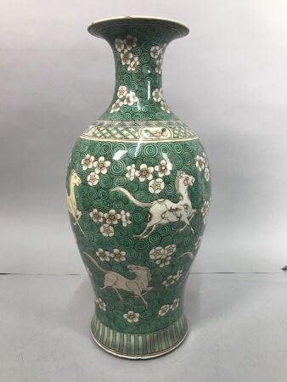 | CHINE  Vase en porcelaine à fond vert, les chevaux du bonheur  Marque au revers (en partie effacée)  (égrenures au col)  Haut. : 45,5 cm | Invendu
100 | 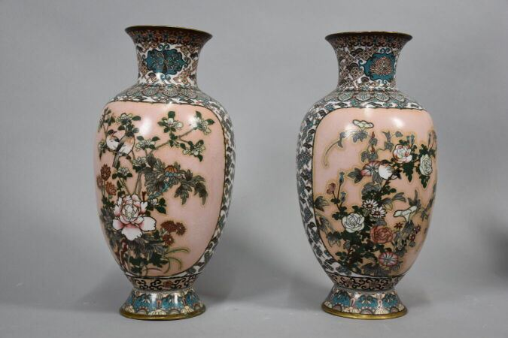 | JAPON  Paire de vases en cuivre et émaux cloisonnés  Haut. : 31 cm |  | 220
100,1 | 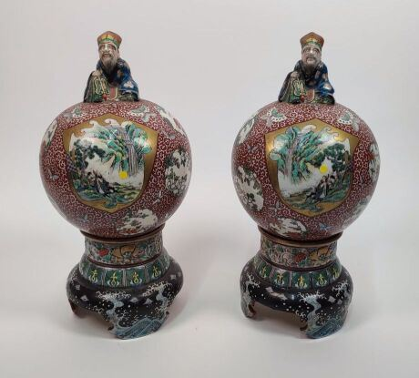 | JAPON  Paire de vases en porcelaine à décor polychrome et or de paysages dans des réserves, de papillons et de rinceaux.  Le sommet orné d'un lettré  Haut. : 40 cm  (fèles et accidents) |  | 180
101 | 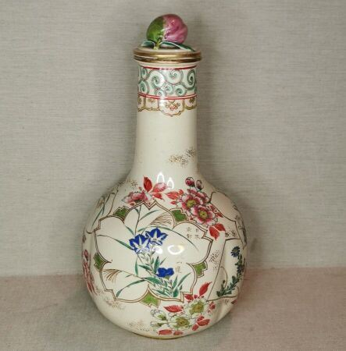 | JAPON  Ensemble de deux vases à haut col en porcelaine à décor polychrome de fleurs  Haut. : 33 cm restauration sur un col | Invendu
102 | 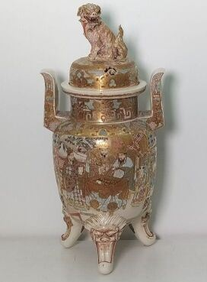 | JAPON  Vase couvert tripode en faïence de satsuma surmontée d'un chien de fô  Haut. : 59 cm  (usures à la dorure) |  | 700
103 | 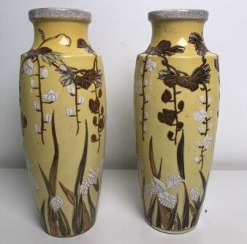 | JAPON, XXe  Paire de vases en faïence à décor de glycines et d'iris sur fond jaune  Haut. : 25 ; Larg. : 9,5 cm  (fêles) |  | 150
104 | 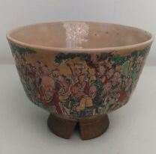 | JAPON  Bol en faïence  (manque au pied)  Haut. : 7,5 ; Larg. : 10,5 cm |  | 60
105 | 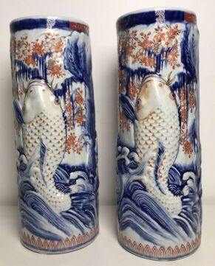 | JAPON  Paire de vases en porcelaine Imari à décor de carpes  Haut. : 38.5 ; Larg. : 14.5 cm |  | 200
106 | 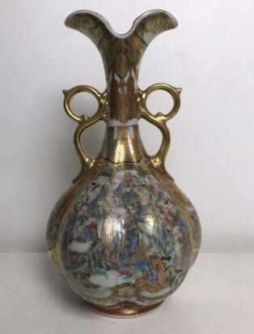 | JAPON  Vase en faïence de Satsuma de forme pansue et col haut  Haut. : 22,5 cm | Invendu
107 | 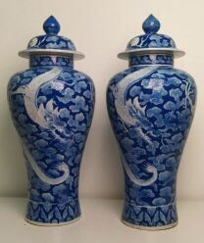 | JAPON  Paire de vases couverts bleus à décor de dragons, en porcelaine Arita  Haut. : 46 ; Larg. : 20 cm. |  | 100
108 | 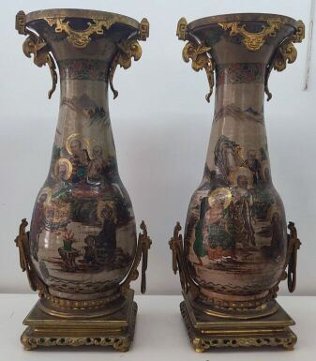 | Paire de vases en faïence Satsuma  Japon, époque Meiji (1868-1912)  Représentant des arhats dans un paysage montagneux, monture en bronze ; base percée pour l'un, col restauré pour les deux  Haut. : 52 cm (avec base) |  | 850
109 | 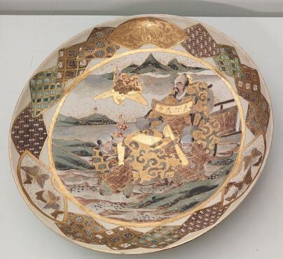 | JAPON  Assiette en faïence Satsuma  Diam. : 37,5 cm |  | 80
110 | 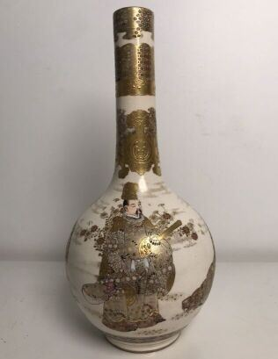 | JAPON  Vase en faïence Satsuma de forme pansue à col long  Hait. : 31 cm  (petit fêle) | Invendu
111 | 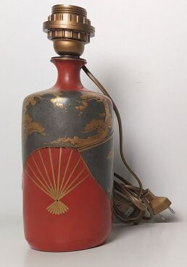 | JAPON époque Meiji (1868-1912)  Vase en cuivre laqué or et argent sur fond corail  A décor d'éventails, monté en lampe ; fentes dans la partie inférieure, légères usures  Haut. : 22 cm |  | 180
112 | 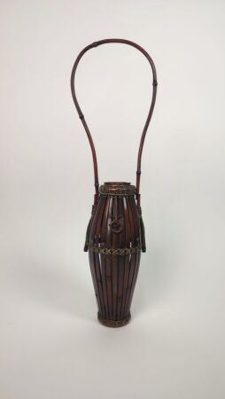 | JAPON époque Meiji (1868-1912)  Vase en bronze à l'imitation de la vannerie  Haut. du vase : 30 cm  Haut. tirale : 56 cm |  | 650
113 | 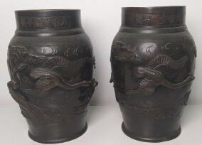 | JAPON  Paire de vases en bronze à décor en relief de grues  Haut. : 24 cm  début du XXe siècle | Invendu
114 | 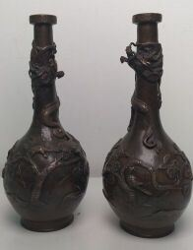 | JAPON début du XXe siècle  Paire de vases en bronze de forme pansue et long col, à décor en relief de branchages fleuris, oiseaux et dragons  Haut. : 23,5 cm |  | 150
115 | 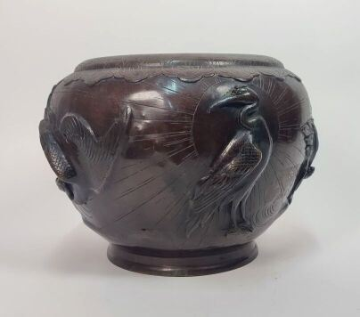 | JAPON début du XXe siècle  Cache-pot en bronze à décor de grue  Japon, époque Meiji, signé à la base  Haut. : 25cm.  (accident à la base) | Invendu
116 | 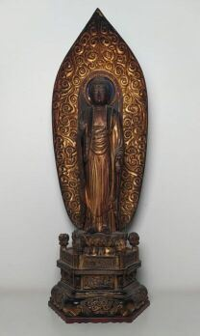 | JAPON XIXe siècle  Statue de bouddha en bois laqué or  Représenté debout devant une mandorle sur une base étagée supportant un lotus, vêtu d'une robe monastique au plissé fluide, la main droite en vitarkamudra, la gauche en varadamudra, le visage serein, les yeux mi-clos ; les mains recollées, un pied remplacé, petites restaurations, petits manques et usures  Haut. : 60 cm |  | 800
117 | 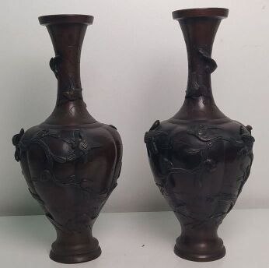 | JAPON début du XXe siècle  Paire de vases en bronze de forme pansue et au col long, à décor en relief de canards  Haut. : 26,5 cm |  | 100
118 | 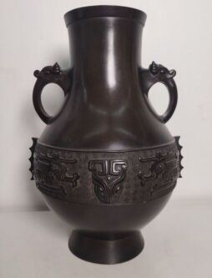 | CHINE  Vase en bronze à corps pansu orné d'une frise  Haut. : 36 cm  Chine |  | 120
119 | 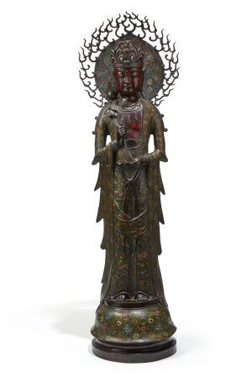 | JAPON première moitié du XXe siècle  Statue de Kannon en bronze et émaux champlevés  Représentée debout sur une haute base, auréolée, tenant un lotus, vêtue d'une longue robe décorée de fleurs et rinceaux, parée d'un collier, le visage serein, les yeux mi-clos, le front ceint d'un diadème  Haut. : 130 cm |  | 7500
119,1 | 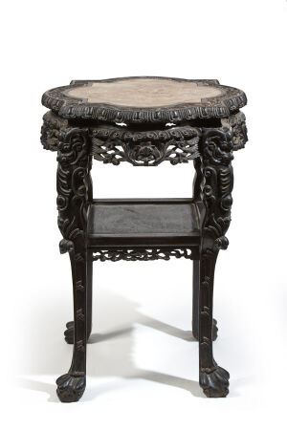 | Chine  Sellette en bois exotique  Haut. : 80 ; Larg. : 57 ; Prof. : 57 cm |  | 900
120 | 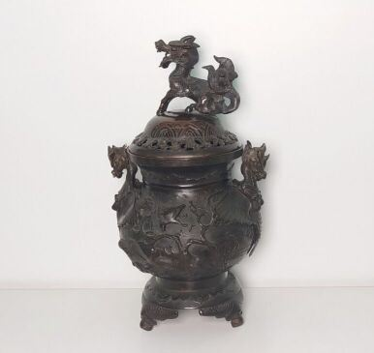 | JAPON  Vase en bronze à décor d'oiseaux branchés et de dragons  Cachet au revers  Haut. : 50 ; Larg. : 30 cm. |  | 150
121 | 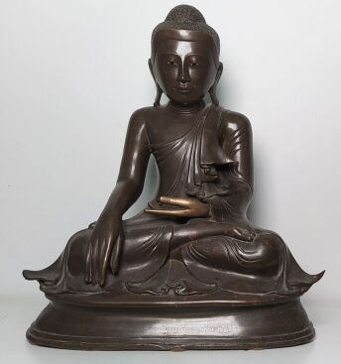 | BIRMANIE  Bouddha en Bronze  Haut. : 47 ; Larg. : 40 ; Prof. : 25,5 cm |  | 320
122 | 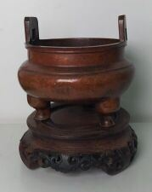 | Chine, fin du XIXe siècle  Brûle-parfum tripode en bronze  Haut. : 18 cm (hors socle)  (enfoncement) |  | 150
123 | 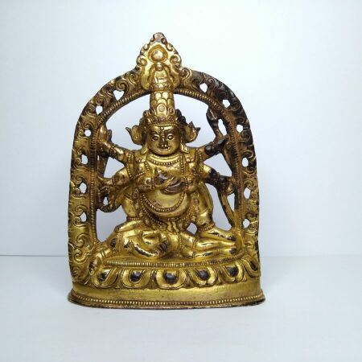 | TIBET, XXe siècle  Trois statuettes en bronze doré  La première représentant Mahakala debout, foulant une divinité à tête d'éléphant allongée sur une base lotiforme, tenant dans sa première paire de bras un kapala, les deux autres rayonnantes autour de lui, le deuxième, Kubera assis, tenant une mangouste dans sa main gauche, le visage menaçant, la troisième représentant Milarepa assis sur une peau de buffle, le genou droit relevé, portant sa main droite à son oreille, l'autre main tenant une coupe  Haut. : 9,8, 10 et 8,8 cm | Invendu
124 | 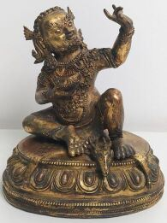 | TIBET fin du XIXe siècle  Statuette de Virupa en bronze doré  Représenté assis sur une peau de cerf au-dessus d'une base lotiforme, la main droite tenant une coupe, la main gauche levée, paré de lourds colliers  Haut; : 15,5 cm |  | 900
125 | 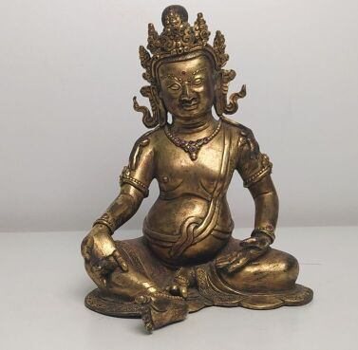 | TIBET fin du XIXe/XXe siècle  Statuette de Kubera en bronze doré  Représenté assis, portant un dhoti, paré de bijoux, le visage menaçant, le front ceint d'un diadème  Haut. : 15,8 cm | Invendu
126 | 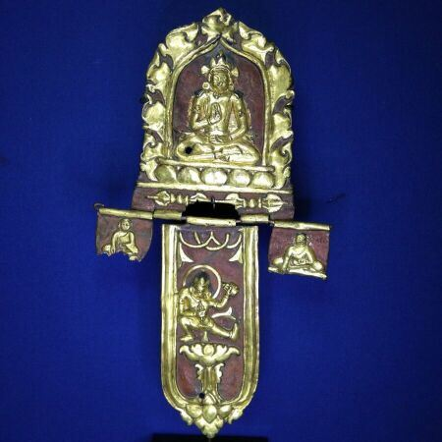 | TIBET et NEPAL  Plaque en bronze doré et ensemble de plaques en cuivre repoussé doré  XVIIIe/XIXe pour la plaque en bronze doré  La plaque ovale, à décor de lama entouré de rinceaux, l'ensemble de quatre plaques, ornées de divinités assise et debout, et de lama assis (petits manques), support  Dimensions de la petite plaque : 7,4 x 11,8 cm  Haut. totale : 35,5 cm |  | 1300
127 | 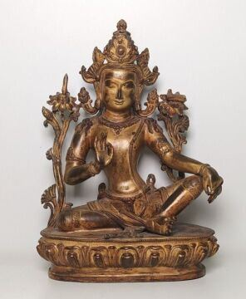 | TIBET fin du XIXe/début du XXe siècle  Statue de bodhisattva en bronze doré  Représenté assis sur une base lotiforme, la main gauche en vitarkamudra, deux fleurs de lotus de part et d'autre des épaules, vêtu d'un dhoti, paré de bijoux et portant un diadème  Haut. : 38,5 cm | Invendu
128 | 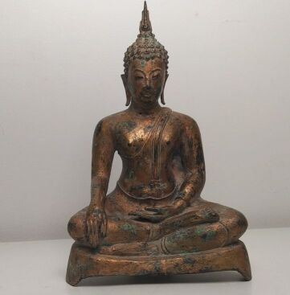 | Thaïlande, fin du XIXe siècle  Statuette de bouddha en bronze doré  Haut. : 22,5 ; Larg. : 14 ; Prof. : 7,5 cm |  | 200
129 | 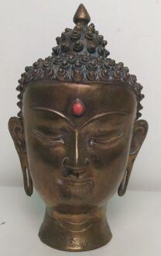 | Tête de Bouddha en bronze doré, orné d'un cabochon orange  Haut. : 21,5 ; Larg. : 14 cm | Invendu
130 | 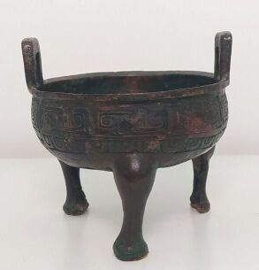 | CHINE  début de la dynastie Ming  Brûle-parfum tripode en bronze  Dynastie Ming  Haut. : 12 ; Larg. : 15 cm |  | 1400
131 | 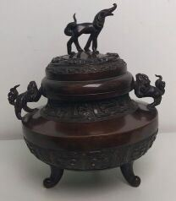 | CHINE  Dans le style de la Chine archaïque  Brule-parfum tripode en bronze orné d'animaux  Haut. : 26 ; Larg. : 23 ; Prof. : 20 cm | Invendu
132 | 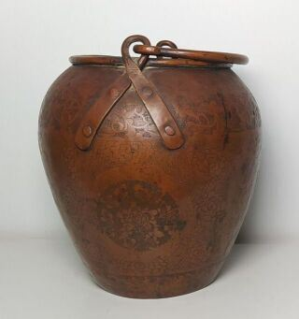 | CHINE  Seau en métal à décor incisé  Haut. : 31 cm |  | 120
133 | 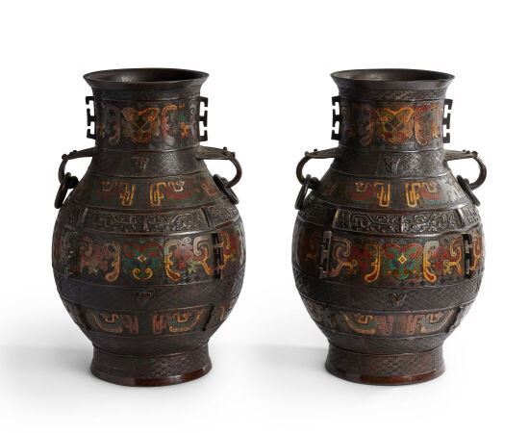 | Japon  Paire de vases en bronze et émaux champlevés  Première moitié du XXe siècle,  Haut. : 45cm |  | 320
134 | 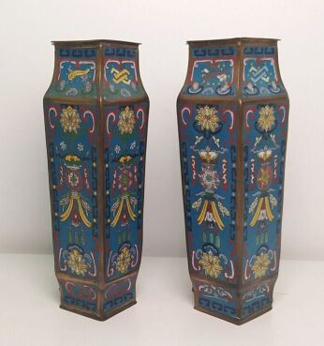 | CHINE  Paire de vases en cloisonné  Haut. : 24,5 ; Larg. : 14 ; Prof. : 8 cm |  | 200
135 | 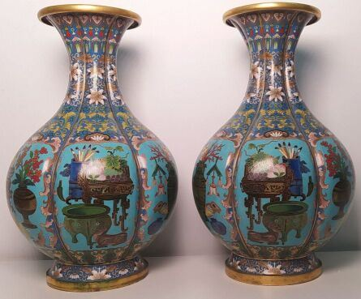 | Paire de vases en bronze doré et émaux cloisonnés  Chine, XXe siècle  Balustres lobés, à décor d'objets mobiliers (vases fleuris, jardinières, brûle-parfums, pots à pinceaux etc.)  Haut. : 38,5 cm |  | 600
136 | 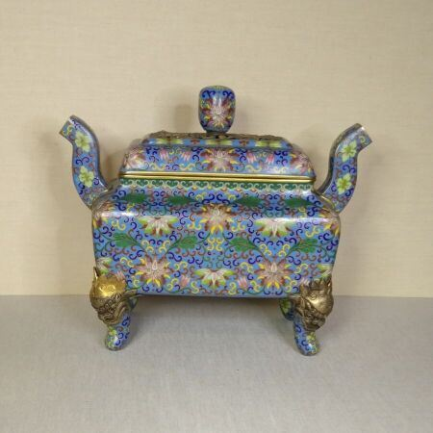 | Brûle-parfum tétrapode couvert et paire de bougeoirs en bronze doré et émaux cloisonnés  Chine, XXe siècle  A décor de fleurs et rinceaux feuillagés, les pieds du brûle-parfum en forme de têtes d'animaux fantastiques, le couvercle ajouré de fleurs et feuillages ; petits manques à l'émail pour les bougeoirs et la partie supérieure légèrement déformée  Haut. : 23 et 35,5 cm  Long. brûle-parfum : 27 cm | Invendu
137 | 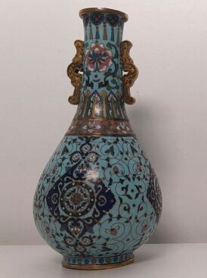 | CHINE  Petit vase en cloisonné  Haut. : 15,5 cm |  | 550
138 | 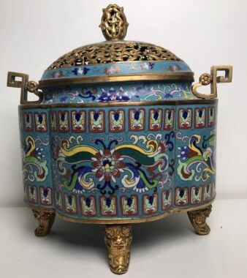 | CHINE XXe siècle  Brûle-parfum tétrapode couvert en cuivre doré et émaux cloisonnés  De forme lobée, à décor de fleurs et feuillages stylisés, le couvercle ajouré de fleurs et rinceaux ; une anse à refixer  Haut. : 37 ; Larg. : 35 cm |  | 550
139 | 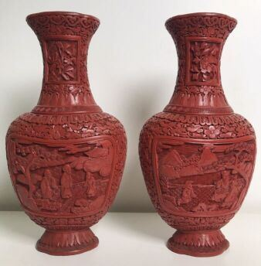 | CHINE début du XXe siècle  Paire de vases en laque rouge sculptée  Balustres, à décor de cartouches de sages dans des paysage arborés et rocailleux, sur fond de fleurs et rinceaux feuillagés ; petit accident recollé sur le pied d'un vase  Haut. : 26 cm |  | 450
140 | 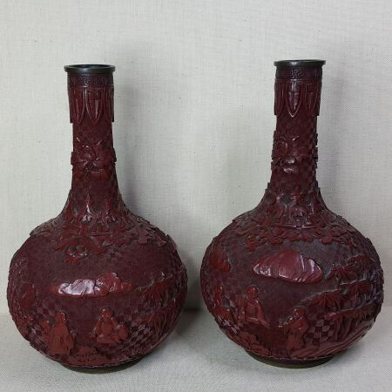 | CHINE début du XXe siècle  Paire de vases en laque rouge sculptée  Haut col, à décor de sages dans des paysage arborés et rocailleux, sur fond de fleurs et rinceaux feuillagés ; accidents  Haut. :21cm |  | 350
140,1 | 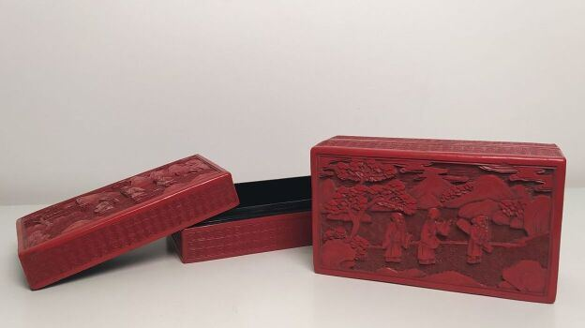 | Paire de boîtes couvertes en laque rouge sculptée  Chine, début du XXe siècle  Rectangulaires, le dessus du couvercle décoré de deux sages et un serviteur dans un paysage arboré et rocailleux, les côtés ornés de svastika ; petites restaurations  Haut. : 5,4 ; Larg. : 14,4 ; Prof. : 8,4 cm |  | 200
141 | 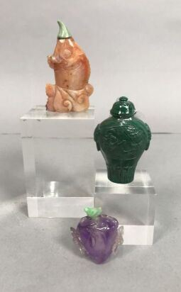 | CHINE  Ensemble de trois tabatières en pierres dures |  | 200
142 | 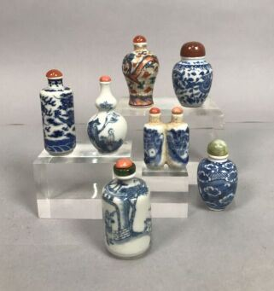 | CHINE, XXe siècle  Sept tabatières en porcelaine bleu blanc, rouge de cuivre et rouge de fer  De forme diverse, à décor de cavaliers, sage, dragons, fleurs et rinceaux, marques apocryphes pour certaines ; deux bouchons collés, petits éclats aux certains bouchons  Haut. : 5,7 à 7,8 cm |  | 3200
143 | 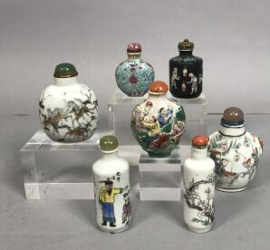 | CHINE  Ensemble de sept tabatières en porcelaine à décor polychrome polychrome |  | 2200
144 | 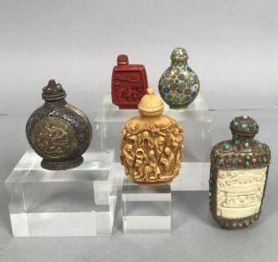 | Lot de tabatières en métal et cabochons, os, émaux et laque |  | 250
145 | 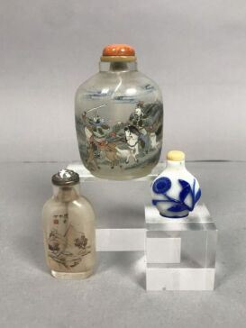 | CHINE XXème siècle  Lot de deux tabatières en verre à décor polychrome  On joint une tabatière en overlay à décor de fleurs |  | 40
146 | 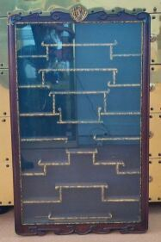 | Vitrine murale formant présentoir à tabatières en bois, ouvrant à une porte vitrée.  (accidents)  Haut. : 95 ; Larg. : 51 ; Prof. : 8 cm |  | 250
147 | 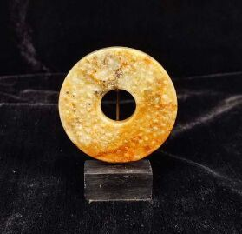 | Petit disque Bi en jade  Chine, dynastie Ming (1368-1644)  Dans le style archaïque, les deux faces agrémentées de clous en léger relief, socle.  Diam. 6 cm | Invendu
148 | 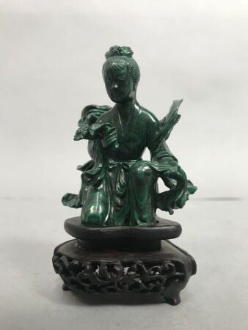 | CHINE XXème  Déesse en malachite  Haut. : 6,5 cm. |  | 40
149 | 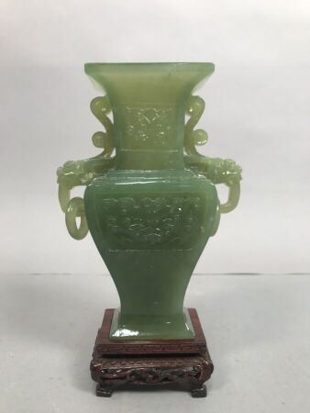 | CHINE XXème  Vase en serpentine  Haut. : 16 cm |  | 40
150 | 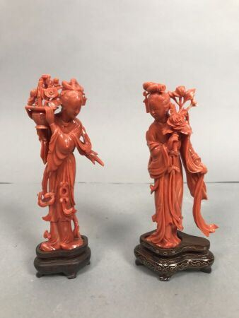 | Deux statuettes de femmes en corail  Chine  Représentées debout, l'une tenant un panier et l'autre, de fleurs, vêtues de longues robes ; petits éclats  Haut. : 12 et 13,4 cm  Poids : 109 gr et 75 gr |  | 1650
150,1 | 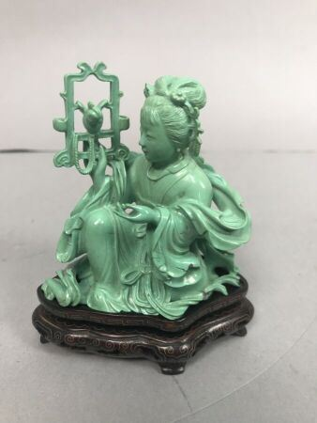 | CHINE XXème  Déesse en turquoise  Haut. : 8 ; Larg. : 7 cm.  CHINE XXème  Déesse en turquoise  Haut. : 6 cm.  CHINE XXème  Déesse en turquoise  Haut. : 5 cm.  CHINE XXème  Aigle et lapin en turquoise  Haut. : 4 ; Larg. : 5 cm.  CHINE XXème  Brûle parfum en turquoise  Présence d'éclats.  Haut. : 7, 5 cm.  CHINE XXème  Brûle-parfum turquoise  Haut. : 9 cm |  | 1600
151 | 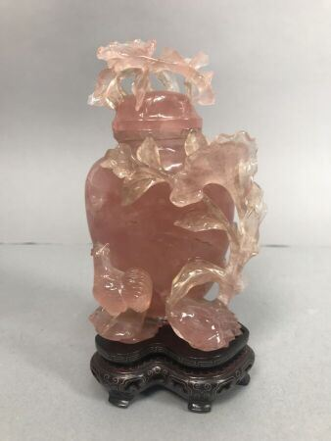 | CHINE XXème  Brûle parfum en quartz rose  Haut. : 13 cm. ACCIDENT |  | 150
152 | 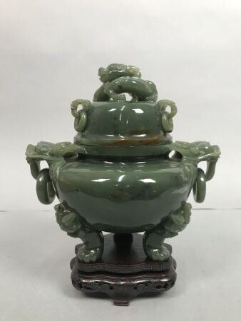 | Chine, XXe siècle  Brûle-parfum tripode couvert en jade vert épinard  La panse bombée, agrémentée de deux anses en forme de dragons supportant des anneaux mobiles, le couvercle surmonté d'un dragon lové formant la prise, socle en bois ; petit fêle à un anneau  Haut. : 15,5 cm |  | 400
153 | 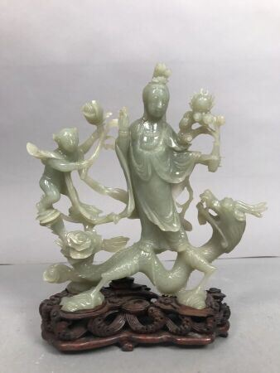 | Chine, XXe siècle  Groupe en jade céladon  Représentant guanyin debout sur un dragon, tenant un vase fleuri, accompagnée d'un hoho, socle en bois ; petit fêle, petits éclats au socle  Haut. : 17 cm |  | 250
154 | 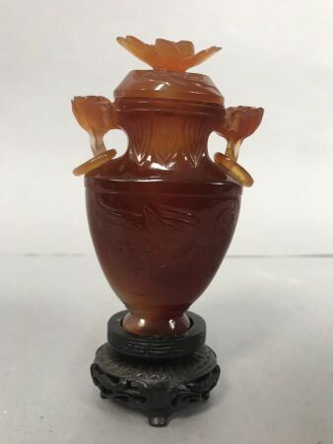 | CHINE XXème  Brûle-parfum en agate  Haut. : 10 cm |  | 150
155 | 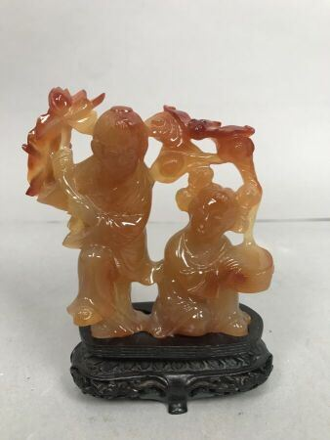 | CHINE XXème  Groupe en cornaline  Haut. : 9 cm. |  | 150
156 | 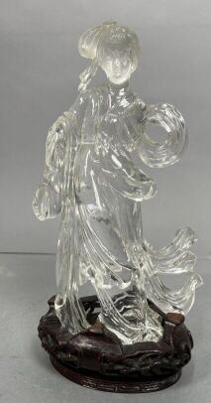 | CHINE XXème  Déesse en cristal de roche  Haut. : 18 cm. |  | 180
157 | 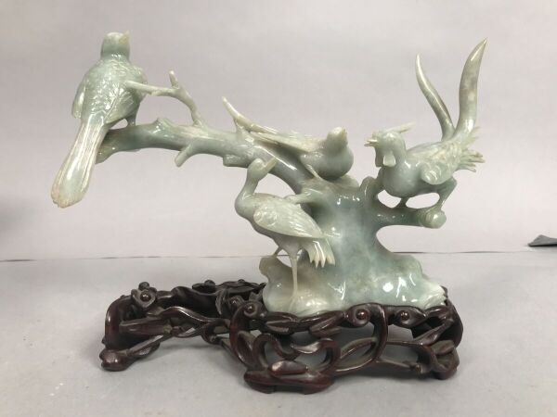 | Chine, XXe siècle  Deux groupes en jadéite  Représentant des oiseaux perchés sur des branches d'arbres, socles en bois ; petit éclat à un socle, le plus petit groupe collé sur le socle  Long.: 21 et 10 cm  Haut.: 14 et 8,5 cm |  | 100
158 | 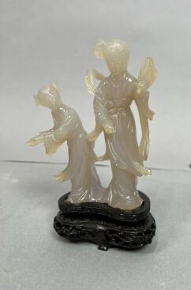 | CHINE XXème  Double déesses en agate  Haut. : 11, 5 cm. |  | 130
159 | 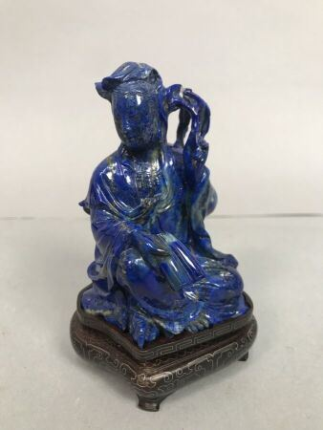 | CHINE XXeme  Déesse assise en lapis lazuli  Haut. : 9 cm |  | 120
160 | 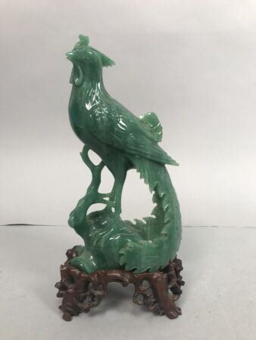 | CHINE XXème  Oiseau en pierre dure verte  Haut. : 17 cm. |  | 80
161 | 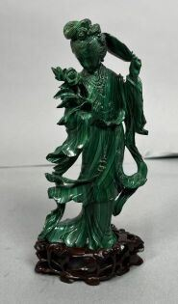 | CHINE XXème  Déesse en malachite  Haut. : 15 cm. |  | 100
162 | 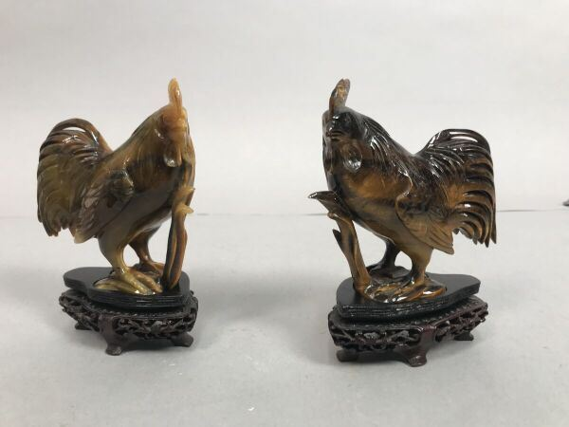 | CHINE XXème  Paire de coqs en oeil de tigre  Haut. : 8,5 cm |  | 90
163 | 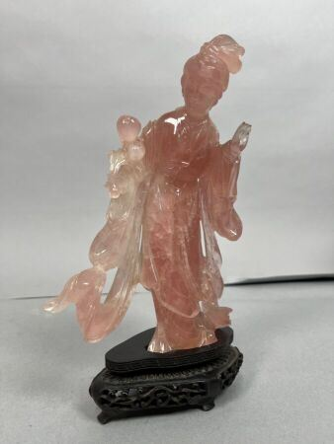 | CHINE XXème  Déesse en quartz rose  Haut. : 17,5 cm. |  | 90
164 | 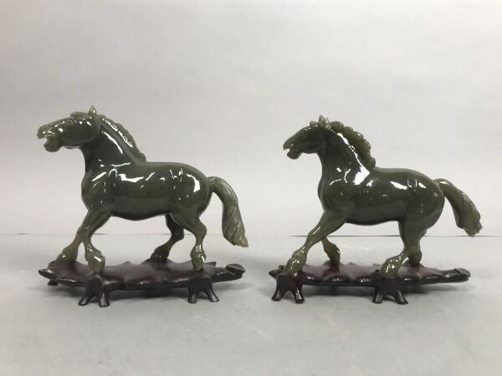 | CHINE XXème  Paire de chevaux en pierre dure verte  Haut. : 10 cm |  | 30
165 | 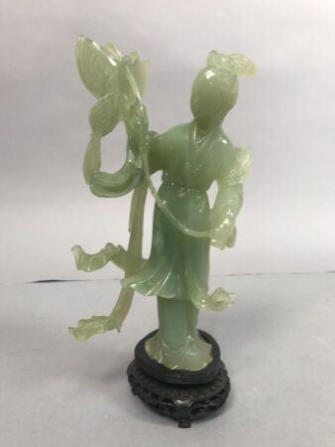 | CHINE XXème  Déesse en serpentine  Haut. : 19,3 cm. |  | 40
166 | 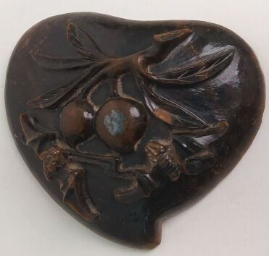 | Chine, XXe siècle  Boite en oeil de tigre en forme de pêche  Haut. : 12 ; Larg. : 10 cm |  | 100
167 | 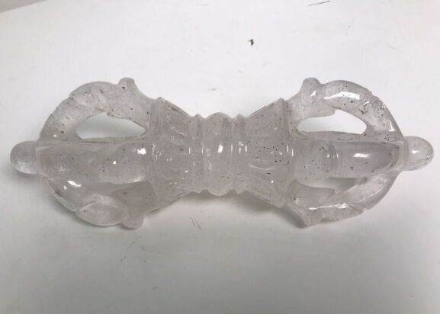 | TIBET XXe siècle  Vajra en cristal de roche  Long. : 20,5 cm |  | 100
168 | 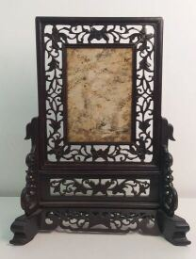 | CHINE  Ecran de table en jade à décor de paysage dans monture en bois |  | 300
169 | 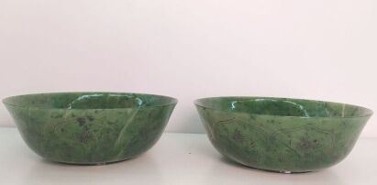 | CHINE  Paire de bols en jade vert épinard et décor en argent  Cachet au revers  Diam. : 20,5 cm |  | 2200
170 | 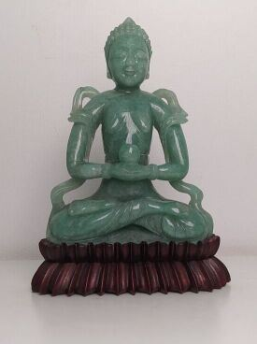 | CHINE, XXe  Bouddha en jade  Haut. : 29,5 ; Larg. : 14 ; Prof. : 7 cm  (accidents, recollé) |  | 140
171 | 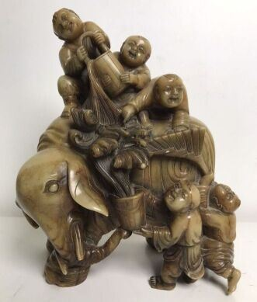 | Groupe en stéatite sculptée  Chine, XXe siècle  Représentant des enfants donnant le bain à un éléphant ; petit manque à une défense  Haut. : 23 cm. Larg. : 18 cm |  | 380
172 | 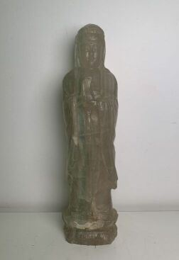 | CHINE  Figurine en pierre dure  Haut. : 41,5 ; Larg. : 11 cm | Invendu
173 | 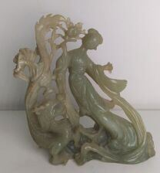 | CHINE  Figurine en jade représentant une jeune femme et un dragon  Haut. : 19,5 cm ; Larg. : 18 ; Prof. : 9 cm |  | 380
174 | 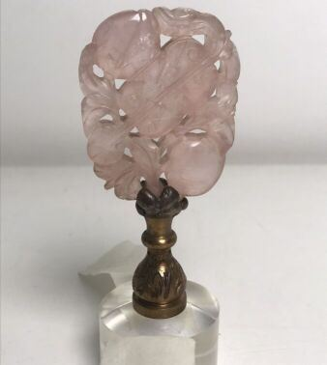 | CHINE  Sujet en quartz rose  Avec socle  Haut. : 5 cm (hors socle)  (éclats) | Invendu
174,1 | 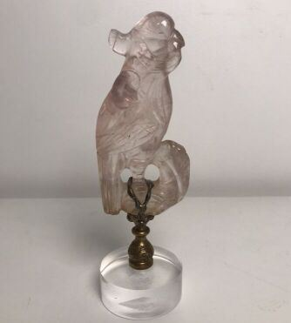 | CHINE  Perruche en quartz rose  Avec socle  Haut. 11 cm (hors socle)  (manques) | Invendu
175 | 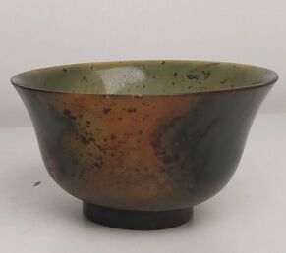 | CHINE  Bol en stéatite  Haut. : 5 ; Larg. : 9 cm | Invendu
176 | 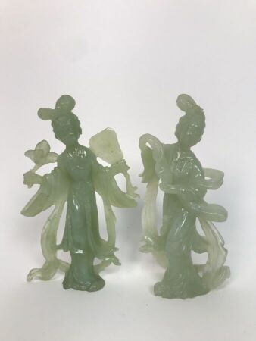 | CHINE, XXe  Ensemble de deux figurines en neprhite vert représentant des danseuses  Haut. : 17 et 17,5 cm (sans socle)  (éclats) |  | 40
177 | 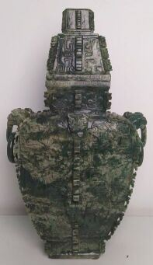 | CHINE  Vase couvert en jade dans le style archaïque  Haut. : 35 ; Larg. : 20 ; Prof. : 8 cm  (éclats) |  | 2200
178 | 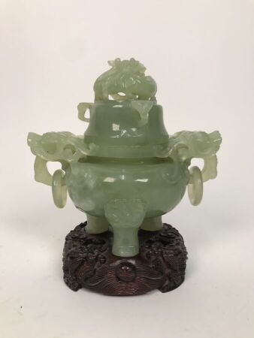 | Brule-parfum en nephrite ou jade à décor de dragon  Haut. : 15 ; Larg. : 16 cm |  | 120
179 | 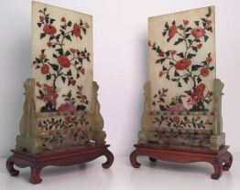 | CHINE  Paire de plaques de jade à décor de banches fleuris, base en bois  Haut. : 35 ; Larg. : 20.5 ; Prof. : 9.5 cm (sans le support)  (manques et restauration) |  | 360
180 | 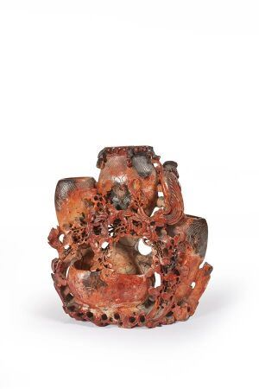 | CHINE - Vers 1910-20  Vase en stéatite composé de trois receptacles, entourés de feuillages et phénix en relief et ajourés.  Haut. : 20,5 cm  (Fèles et petits manques) |  | 40
181 | 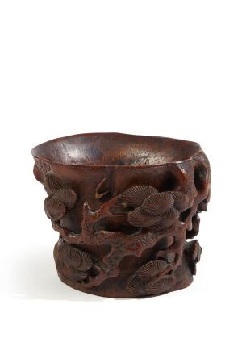 | CHINE possiblement du XVIIe siècle  Coupe en bambou sculpté  L'extérieur sculpté de grands pins noueux ; quelques petits éléments recollés et petits manques  Haut. : 9,5 cm |  | 800
182 | 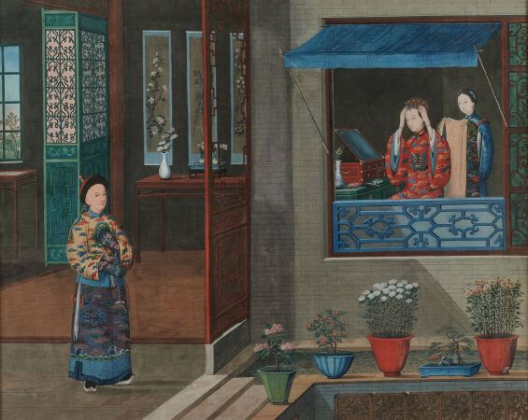 | École de Canton vers 1800  Scène animée dans une pagode  Aquarelle et gouache  Haut. : 51 ; Larg. : 63 cm ( à vue) |  | 1500
183 | 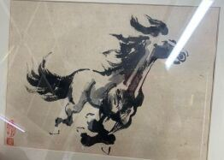 | CHINE  Le galop  Gouache sur papier  Haut. : 28 ; Larg. : 39 cm | Invendu
184 | 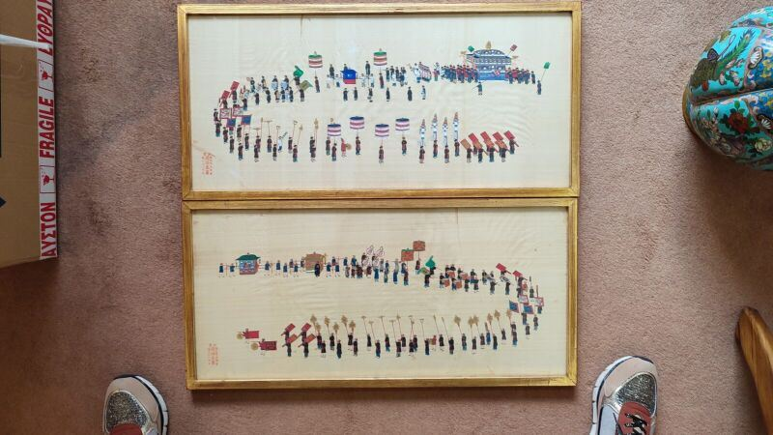 | Deux peintures à l'encre et couleurs sur soie  Chine, fin de la dynastie Qing (fin du XIXe/début du XXe siècle)  A décor de processions impériales, cachet de Zhou Peichun en bas à gauche, encadrées sous verre ; petits manques et déchirures  Haut. : 29,5 ; Larg. : 64,5 cm |  | 400
185 | 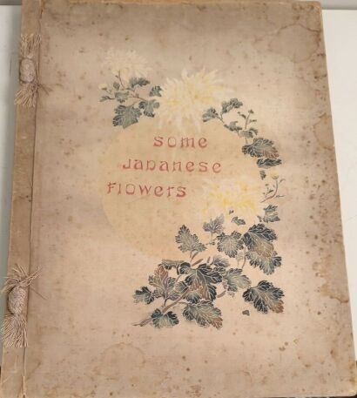 | Japanese book "Some Japanese Flowers" by K. Ogawa. Sold by Kelly and Walsh, Tokio.  Dimensions: H38.5 X L39.0 X W1.5 cm.  Japanese book "Masterpieces of woodcut prints of the Japanese scenery" by Hiroshige Ando (1797-1858).  Dimensions: H45.0 X M32.0 X W3.0 cm.  French book "La Porcelaine De Chine par O. Du Sartel". Publisher A. Morel, Paris. Describes old porcelains from China. Dimensions: H38.0 X M29.0 X W4.5 cm.  LES MEUBLES DE LA CHINE (Livre)  Dimensions: 34.0 * 26.5 * 2.5 cm.  LA CERAMIQUE CHINOISE (Livre, 1894).  Dimensions: 34.0 * 27.0 * 6.0 cm. |  | 400
186 | 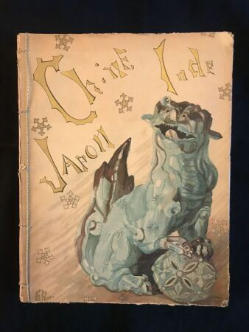 | Catalogue de la collection de Porcelaines Anciennes de la Chine et du Japon appartenant à A. REVILLOD DE MURALT, Genève, Ch. EGGIMAN éditeur. Illustré de 40 planches, ouvrage tiré à 10 exemplaires  (usures à la couverture) |  | 20
187 | 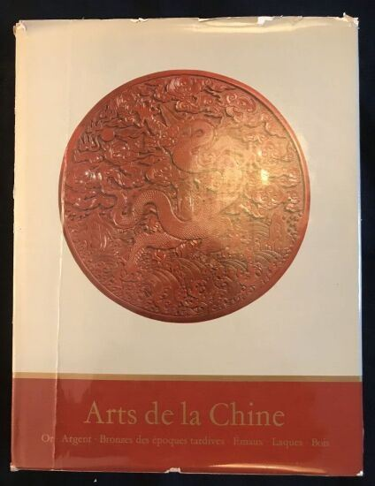 | Ensemble de 4 volumes la bibliothèque de l'Amateur "Arts de la Chine", Edition Office du livre, avec illustrations  - Bronze, Jade, Sculpture et Céramique  - Or, argent, bronzes des époques tardives, émaux, laques et bois  - Peinture, Calligraphies, Estampages et Estampes  - Soierie et tapis, Verre, ivoire , pierres dures, flacon à tabac, pierre à encre et autres objets d'art  (déchirures aux couvertures) |  | 70
188 | 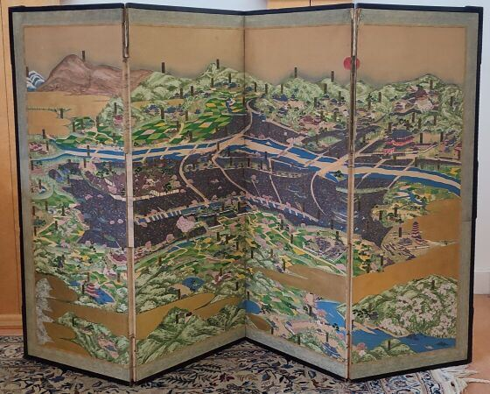 | Paravent à quatre feuilles sur papier  Japon, fin de l'époque Meiji (1868-1912)  Représentant la vue panoramique de la ville Kyoto ; petites déchirures  Haut. : 109 ; Larg. : 163 cm (en entier) | Invendu
189 | 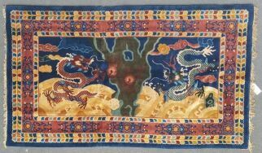 | Tapis en laine  Chine, XXe siècle  A décor de deux grands dragons à la poursuite de perles sacrées au-dessus de flots tumultueux  Haut. : 126 ; Larg. : 215 cm RESTAURATIONS |  | 1100
190 | 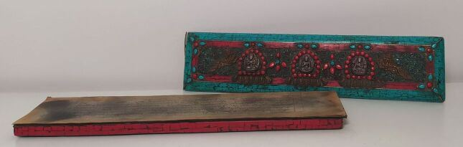 | TIBET, Fin XIXe  Sutra, couverture en pierres dures  Haut. : 4,5 ; Larg. : 36 ; Prof. : 9 cm.  (accidents et manques) |  | 90
191 | 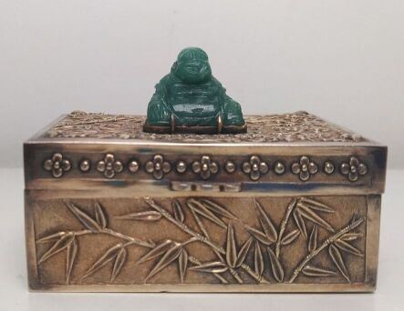 | Boite en argent doré surmontée d'un bouddha en pierre dure  Haut. : 6 ; Larg. : 9 ; Prof. : 6,5 cm  Poids brut : 200 gr |  | 300
192 | 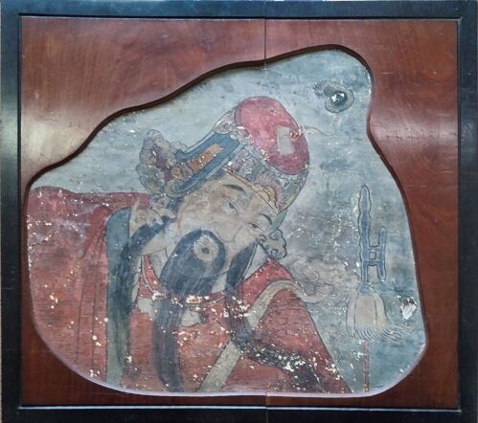 | CHINE  Fresque  (manques et accidents) |  | 300
193 | 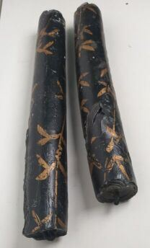 | Ensemble de deux bougies  (accidents) | Invendu
194 | 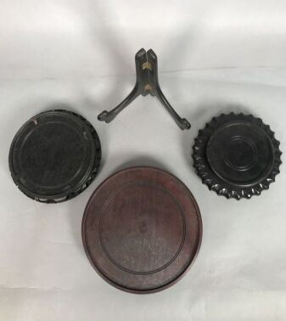 | Lot de trois socles et un porte-assiette en bois |  | 10
195 | 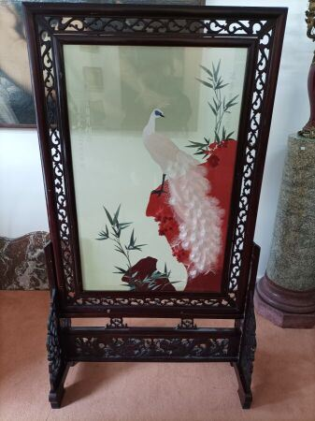 | Broderie à décor d'un phoenix. Dans une structure en bois  Chine, XXème siècle.  Haut. : 178 ; Larg. : 100 ; Prof. : 40cm  Dédicacée en mandarin au Prince de Bourbon. Et datée 1997 | Invendu
196 | 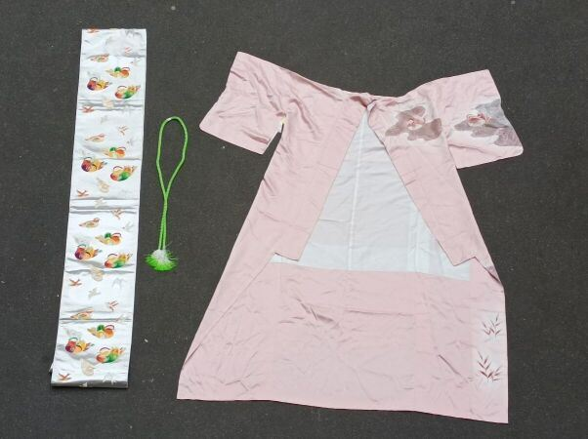 | Kimono à décor de canards  Japon, XXe siècle  Haut. : 154 cm |  | 180
197 | 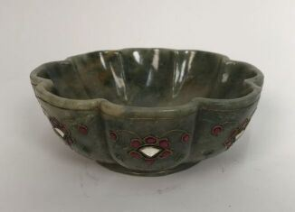 | Coupe ronde style Moghol à panse côtelée reposant sur un talon en jade vert, à décor alterné de fleurs stylisées en incrustation de cabochons et de cristaux sertis dans des filets en métal dorés.  Inde  Diam. : 22 ; Haut. : 10 cm |  | 450
198 | 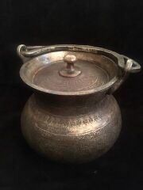 | Bassin couvert de style safavide  "Tas" Perse à panse bombée et col cintré en cuivre repoussé anciennement étamé à la pâte noire, col décoré à large frise d'écriture épigraphique en "Thuluth", la panse ciselée de rinceaux et de fleurons alternée de médaillons circulaires ornée de bovidés et de bouquets floraux . Iran, XIX / XXème siècle  Haut. : 16 ; diam. : de la panse 18 cm | Invendu
199 | 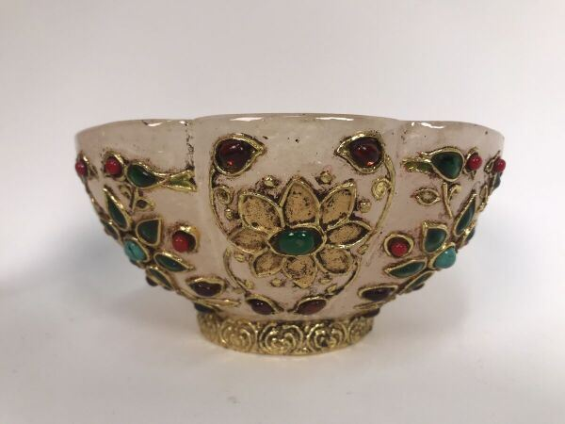 | Coupe polylobée en quartz rose sur piédouche à décor végétal. de forme polylobée à décor floral animé d' oiseaux en incrustation de corail, de turquoise, de cornaline et d'aventurine cerclé et sertis par des filet damasquiné or, reposant sur un piétement orné en relief d'une frise dessinant des enroulements en spirales damasquiné or. Inde.  Haut. : 6.5 ; Diam. : 15.5 cm | Invendu
200 | 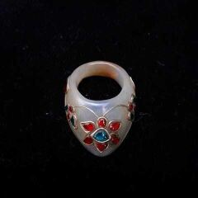 | Bague d'archer de style Moghol en jade néphrite infusée de rouille ornée d'un décor de tiges florales stylisées incrustée de cabochons encadré et serti par des filets dorés  Inde  Haut. : 4 cm | Invendu
201 | 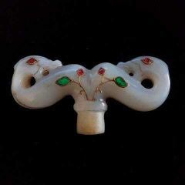 | Pommeau de canne "Gupti Zafar Takieh" en jade gris de forme mouvementée zoomorphe illustrant deux chimères. Orné et incrusté de cabochons sur email appliqué postérieurement, cerclé dans des filets dorés travail ancien probablement Moghol Inde XIXe  Long. : 11,5 cm | Invendu
202 | 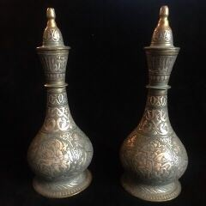 | Paire de fioles prophylactiques couvertes en bronze de style Mamelouk. Le col gravé de formules votives en Thuluth " Ô Sultan notre roi" , la panse décorée de quatre médaillons figurant des cavaliers  Moyen Orient  Haut. : 25 cm | Invendu
203 | 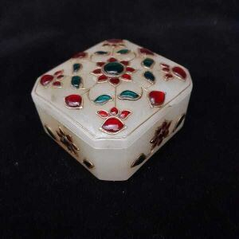 | Boite couverte carré en jade blanc infusée de rouille, à décor floral stylisé en incrustation de cabochons sur émail de couleur verte et rouge sertis dans des filets doré en Kundan. Inde  Haut. : 3 ; Larg. : 8 ; Prof. : 8 cm |  | 250
204 | 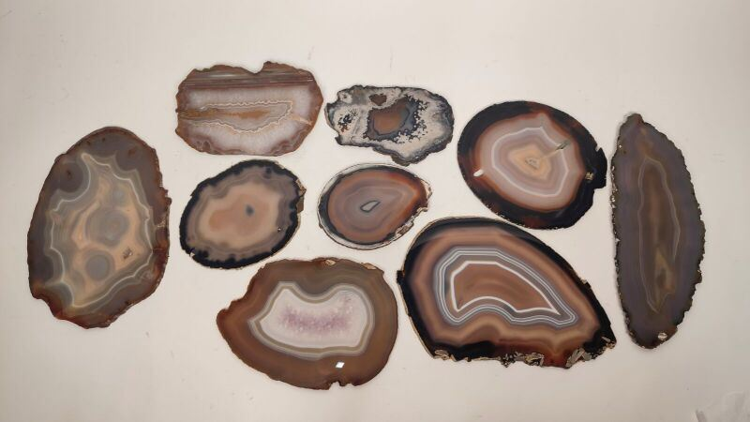 | Ensemble de neuf tranches de pierres  de tailles diverses | Invendu
205 | 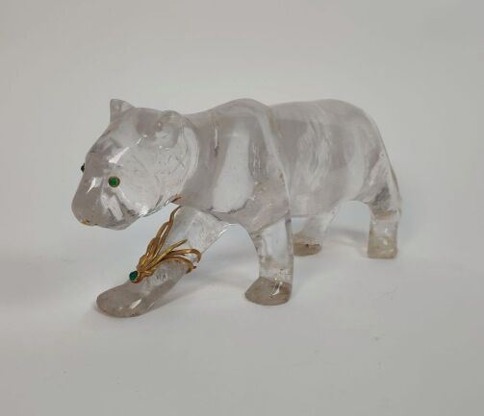 | Panthère en cristal de roche, une  patte ornée d'une feuille en métal  doré et pierre verte, les yeux en  pierre verte sertie de métal doré  Long. : 33,5 cm. |  | 320
206 | 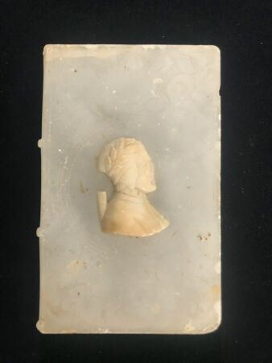 | Presse papier en albâtre figurant un livre de Dante  (éclats et accidents) |  | 20
207 | 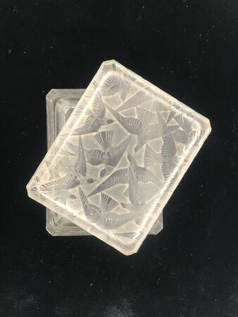 | Lalique  Boite rectangulaire en cristal  Signé au revers  égrenures |  | 200
208 | 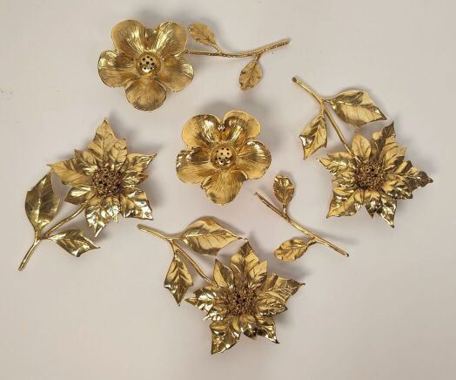 | Ensemble de cinq salières et  poivrières en métal doré, travail  moderne  Long. : 13cm.  (une tige accidentée) |  | 120
209 | 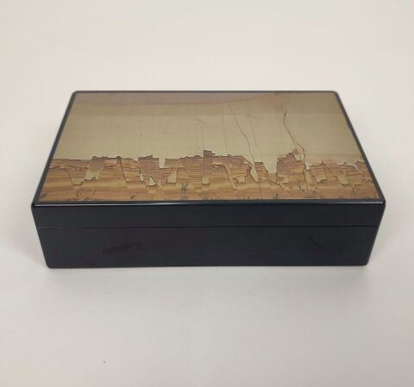 | Boite rectangulaire ornée de  paésine, probablement en verre,  Haut. : 4 ; larg. : 15 ; Prof. : 10 cm |  | 320
210 | 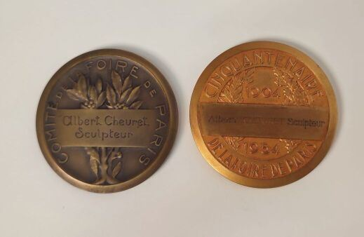 | CHEURET Albert (1884-1966)  Ensemble de deux médailles de la foire de Paris  Diam. : 5.8 cm |  | 200
211 | 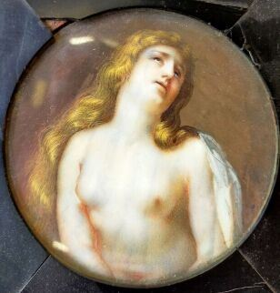 | Miniature ronde : femme nue  XIXe siècle  Diam. : 7.5 cm  (accident au cadre) |  | 100
212 | 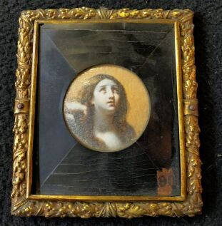 | Miniature ronde : Femme en extase  XIXe siècle  Dans un cadre en bronze doré  Diam. : 7 cm. |  | 150
213 | 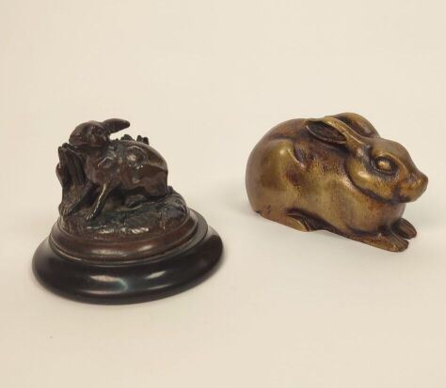 | Lapin, bronze à patine brune sur  socle en marbre noir, on y joint : un  autre lapin couché en bronze,  Haut. : 7cm. |  | 100
214 | 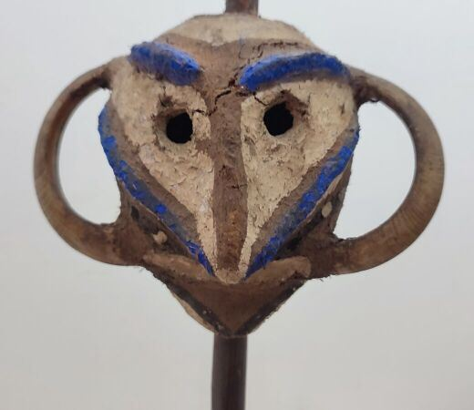 | Océanie, Archipel du Vanuatu, île de Malekula.  Marionette cérémonielle. Pate végétale, pigments et dents de cochon.  Avec socle.  Haut. : 15 ; Larg. : 19 cm (tête). Haut. hors tout 45 cm |  | 450
215 | 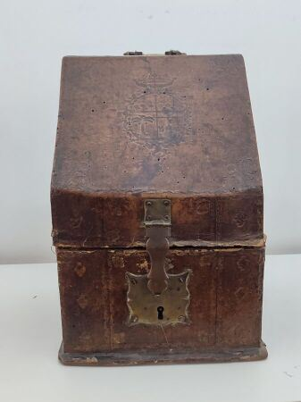 | Boite à courrier en cuir  (usures, accidents)  Haut. : 29,5 ; Larg. : 20,5 ; Prof.: 19 cm |  | 150
216 | 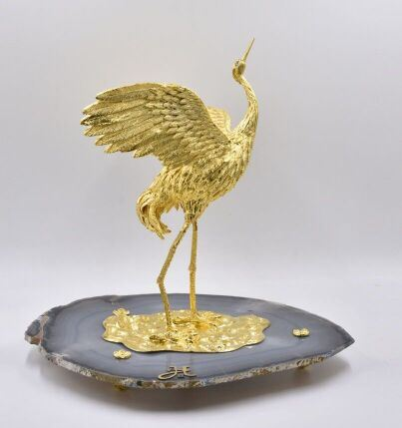 | FOLZT Genève  Héron en vermeil les yeux sertis de petits diamants  Repose sur un socle constitué d'une tranche d'agathe  Poids brut : 1300 gr  (accident à la patte) | Invendu
217 | 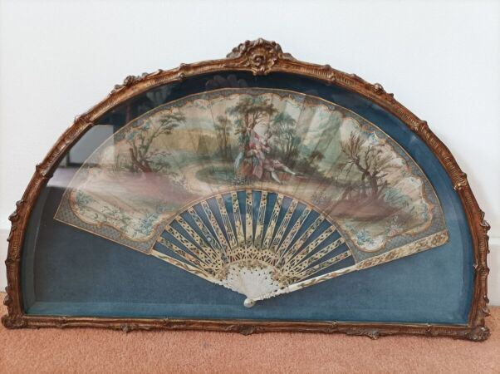 | Éventail à décor d'une scène galante, XVIIIème. Cadre  Éventail: Larg. : 25,5 ; Long. : 47 cm  (Accidents) |  | 180
218 | 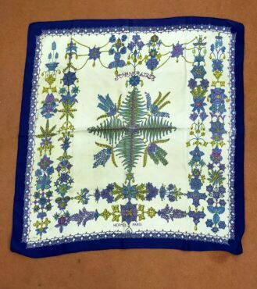 | Hermès - carré en soie à bordure bleue modèle "Shérazade"  H. d'ORIGNY  tâches, salissures |  | 90
219 | 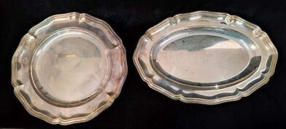 | Deux plats en métal argenté modèle filet contours |  | 50
220 | 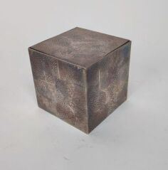 | PUIFORCAT  Boîte en argent  Haut. : 6,6 ; Larg. : 6,6 ; Larg. : 6,6 cm  Poids : 250 gr |  | 400
221 | 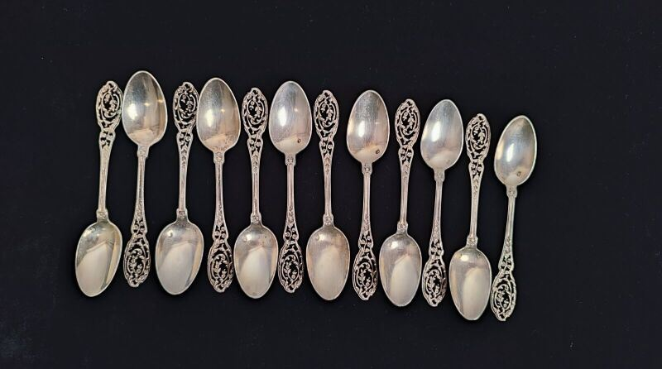 | 12 cuillères à moka en argent  poids : 168 gr |  | 190
222 | 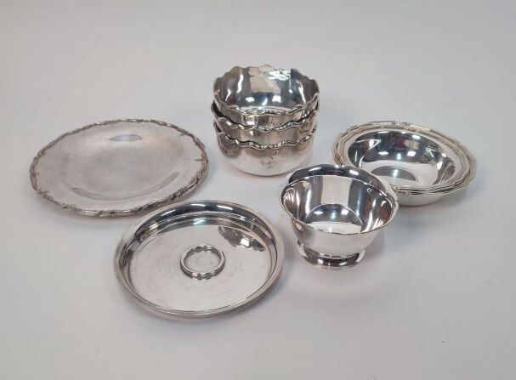 | Lot en métal argenté comprenant : un dessous de bouteille HERMES, deux assiettes et six coupelles |  | 620
223 | 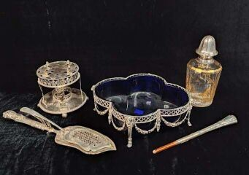 | Lot en argent : un manche d'ombrelle, une partie de brûle parfum, un flaçon monture argent  Poids brut : 940 gr  On y joint un pince à asperge Christofle et une jardinière en métal argenté |  | 600
224 | 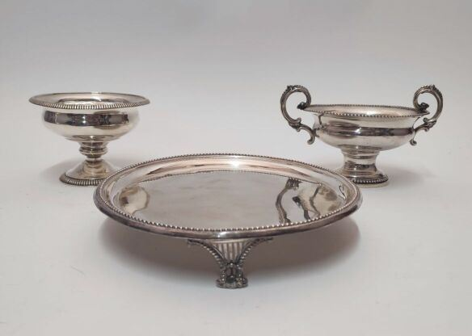 | Lot en argent comprenant : deux coupes et un présentoir à motif de godrons  Poids : 688 gr |  | 380
225 | 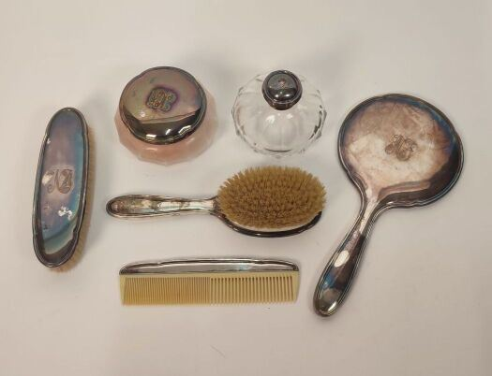 | Garniture de toilette en métal argenté |  | 90
226 | 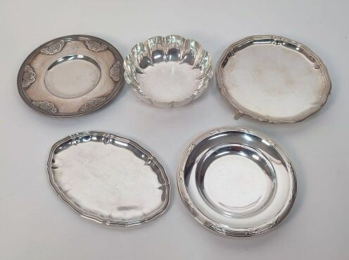 | lot de coupelles en métal argenté |  | 480
227 | 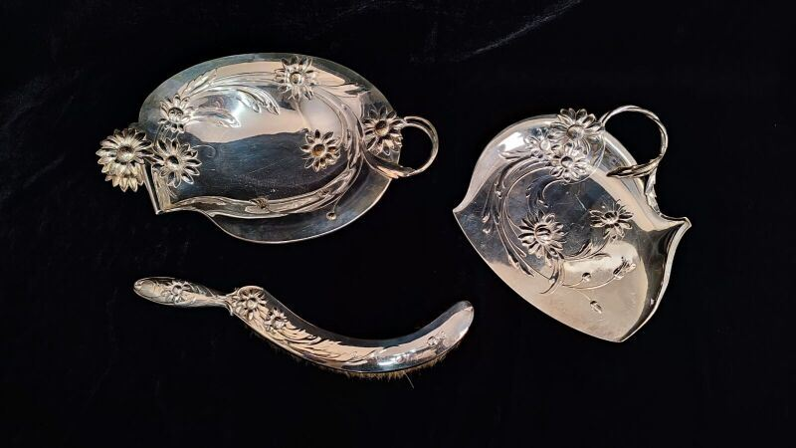 | Ramasse miette et pelle en métal argenté et coupe ne métal argenté à décor de fleurs |  | 20
228 | 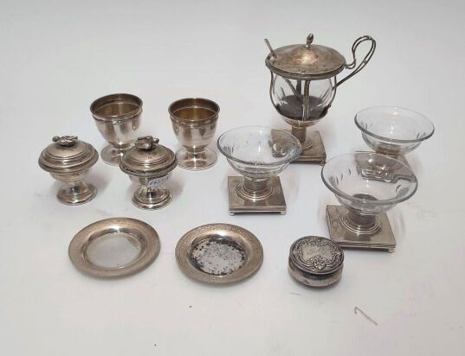 | Lot en argent comprenant : deux coquetiers, une boite à pilule  Poids : 59 gr  On y joint un moutardier, trois salerons, deux salerons couverts et deux coupelles en métal argenté |  | 280
229 | 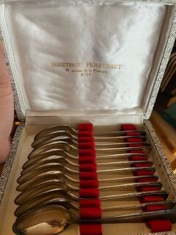 | Ensemble de ménagères en métal argenté dans le style Art Deco, dans leur écrin |  | 350
230 | 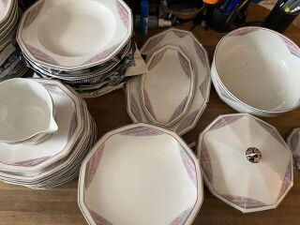 | LIMOGES, partie de services en porcelaine, Art Deco comprenant :  31 grandes assiettes  12 assiettes creuses  11 assiettes à dessert  2 raviers  1 plat ovale  1 légumier  1 saucière  1 compotier  1 saladier |  | 30
231 | 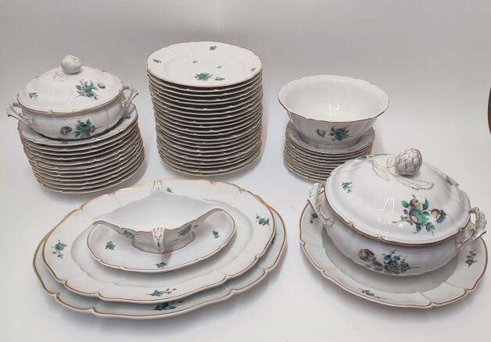 | NYMPHEMBOURG  Service de table en porcelaine à décor floral vert comprenant :  13 assiettes plates  11 assiettes à dessert  12 assiettes creuses  1 légumier  1 soupière  1 saladier  1 plat rond  2 plats ovales  1 saucière |  | 500
232 | 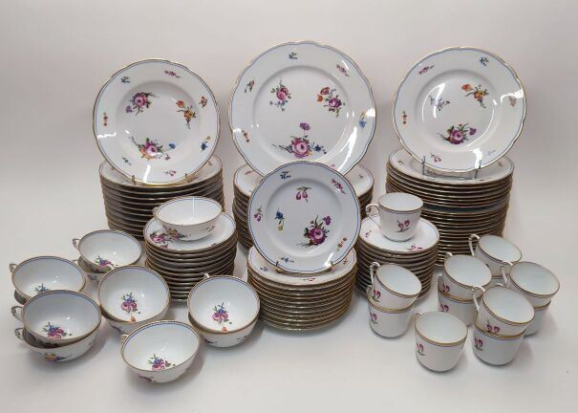 | LIMOGES décor "à la Reine" d'après le modèle réalisé par la Manufacture du Comte d'Artois en 1774  Partie de service en porcelaine de Limoges, ; comprenant : treize grandes assiettes, douze assiettes à pain, vingt-quatre assiettes à dessert, douze assiettes creuses, douze tasses à thé et soucoupes, et douze tasses à café et soucoupes |  | 1600
233 | 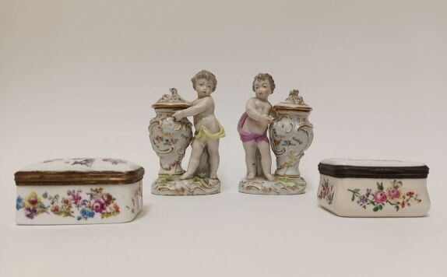 | Paire de putti aux pots couverts en porcelaine polychrome  Marque Meissen aux épées croisées  On joint deux boîtes en porcelaine à décor polychrome floral. (accidents)  Putti: Haut. : 14,5 ; Larg. : 9,5 cm  Boîtes: Haut. : 4,2 à 4,5 ; Larg. : 8 à 8,2 ; Prof. : 2,3 à 3,2 |  | 90
234 | 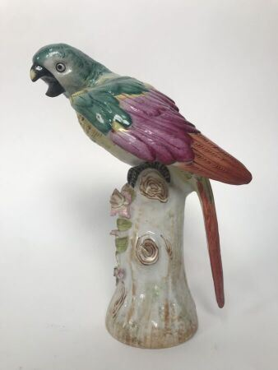 | Perroquet en porcelaine polychrome |  | 90
235 | 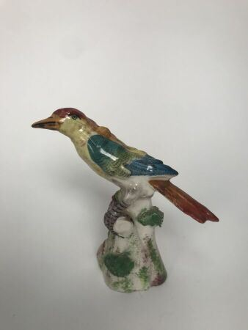 | Petit oiseau en porcelaine polychrome |  | 40
236 | 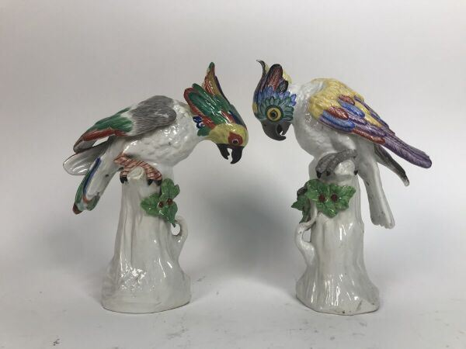 | Paire de perroquets en porcelaine polychrome  (accidents) |  | 250
237 | 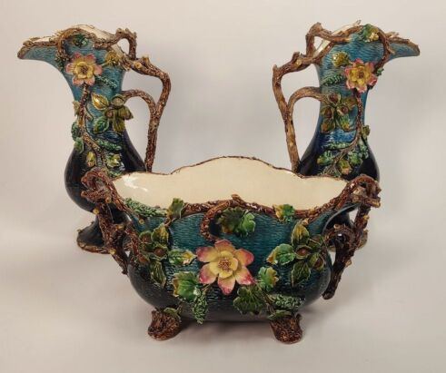 | Garniture de cheminée en  barbotine, XIXe siècle, comprenant  une paire d'aiguières et une  jardinière à décor sur fond bleu  ourlé de branchages fleuris,  Haut. : 34 cm | Invendu
238 | 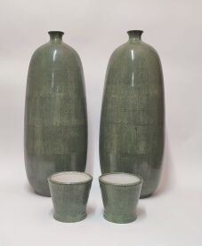 | Paire de grands vases oblong en céramique imitant le galuchat,  moderne  Haut. : 64 cm  On y joint une paire de petits caches pot  modernes  Haut. : 13cm. |  | 220
239 | 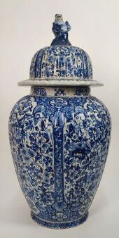 | DELFT  Vase couvert en faïence à décor de fleurs bleues,  la prise à décor d'un chien de Fô assis  Haut. : 40 cm environ  (accident, restauration) |  | 120
240 | 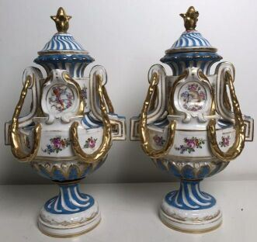 | Paire de cassolettes en porcelaine à décor polychrome et doré  Marque apocryphe de Sèvres  Haut. : 30 ; Larg. : 18 cm.  (usures à la dorure, restaurations) | Invendu
241 | 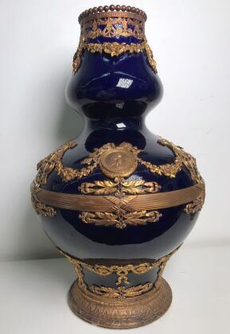 | Vase en céramique bleu et monture en laiton doré  Marque LD France au revers et n°255  Haut. : 50 cm |  | 350
242 | 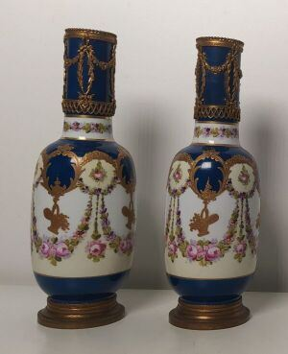 | Paire de vases en porcelaine polychrome et doré sur fond bleu à décor de fleurs  Portant une marque apocryphe de Sèvres  FELE |  | 320
243 | 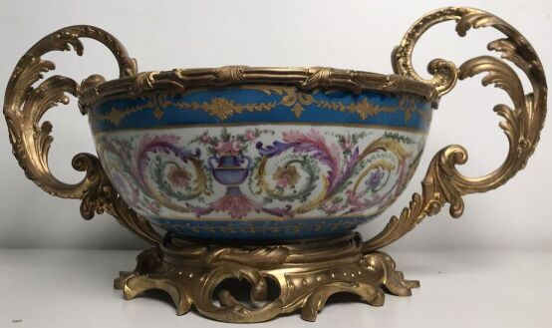 | Coupe en porcelaine à décor polychrome et doré de fleurs sur fond bleu ciel, monture en bronze doré  Marque apocryphe de Sèvres  Haut. : 24 ; Larg. : 47 ; Prof. : 29,5 cm |  | 700
244 | 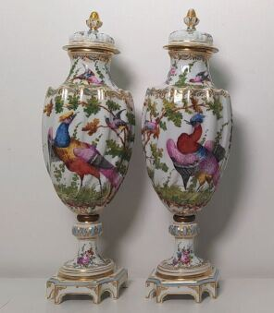 | Paire de vases couverts en porcelaine polychrome et doré à décor d'oiseaux  Marque au revers  Haut. : 38 cm | Invendu
245 | 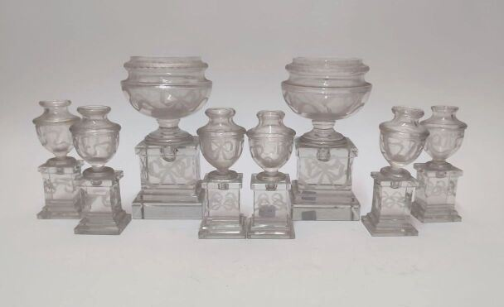 | Centre de table en verre comprenant: deux vases et six petits vases sur un socle cubique à décor gavé de noeud  (égrenures) |  | 340
246 | 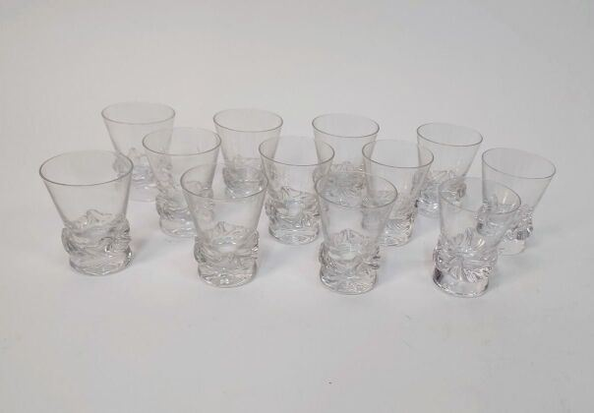 | DAUM FRANCE  12 verres à liqueur en cristal |  | 120
247 | 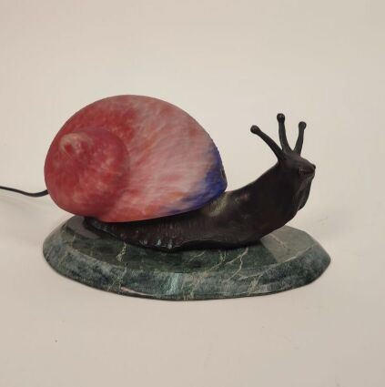 | Lampe escargot en bronze et pâte  de verre, vers 1900, sur une  terrasse en marbre, montée à  l'electricité.  Long. : 27cm. |  | 300
248 | 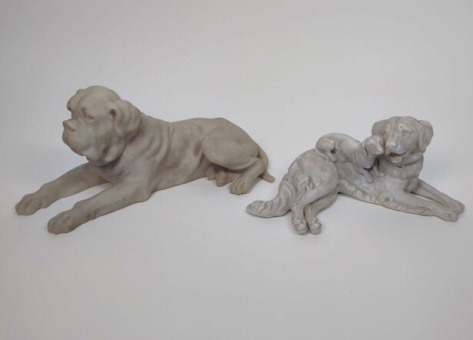 | Travail moderne XXe siècle  Deux chiens en résine et biscuit  Long. : 29 et 26,5 cm.  (accidents recollés) |  | 30
249 | 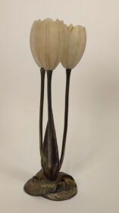 | CHEURET Albert (1884-1966)  Lampe de table « Aux trois Tulipes » en bronze patiné vert à base constituée de feuilles nervurées entrelacées d'où partent trois tiges mouvementées terminées par des tulipes en albâtre façon pétales.  Signature manuscrite incisée « Albert Cheuret » à la base, vers 1925. Tulipes en albâtre endommagées  Haut. : 37 cm |  | 2600
250 | 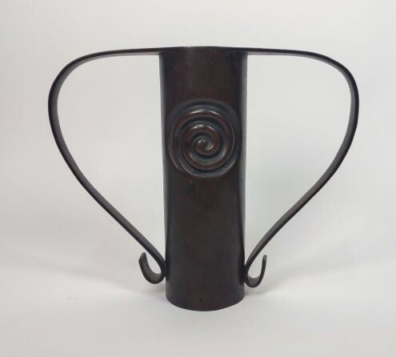 | Vase en bronze patiné, XXe siècle,  à deux anses à enroulement, le fût  orné d'un motif circulaire.  Haut. : 27 ; , larg. : 32 cm. |  | 220
251 | 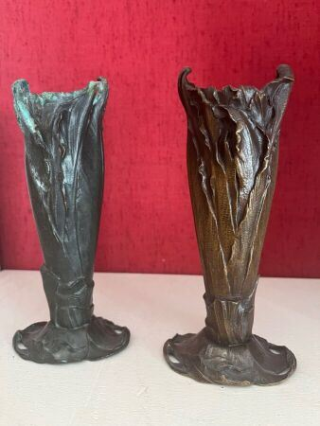 | CHEURET Albert (1884-1966)  Vase en bronze patiné à décor feuillagé, signé sur la base  Haut. : 18 cm  On joint un vase à patine verte au modèle |  | 1100
252 | 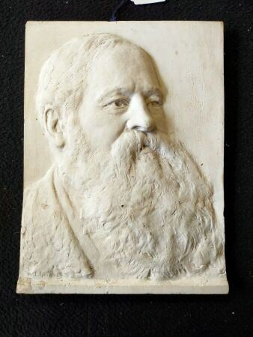 | L. GUIGUES  Tête d'homme barbu  Bas relief en plâtre signé en bas à gauche  Haut. : 38 ; Larg. : 28,5cm |  | 80
253 | 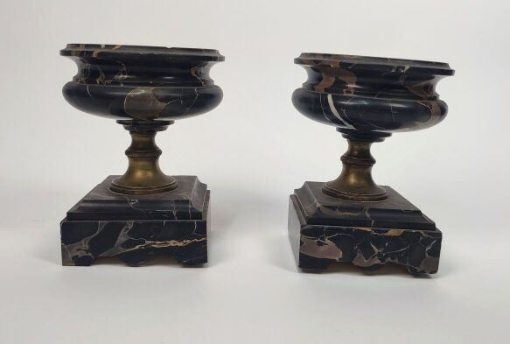 | Paire de coupes en marbre  XIXè siècle  Haut. : 18 cm  (égrenures) | Invendu
254 | 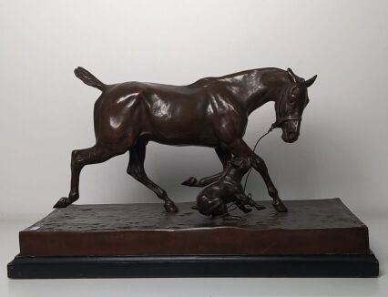 | Ecole française du XIXème siècle  Sujet en bronze représentant un chien et un cheval  Bronze, signé sur la terrasse  Cachet du fondeur « Siot Paris »  Haut. : 26,5 ; Larg. : 44,5 ; Prof. : 20 cm |  | 3500
255 | 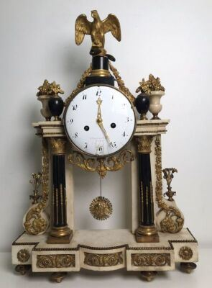 | Pendule à portique en marbre et bronze, surmontée d'un aigle.  Le cadran émaillé signé Gaspard Cachard, Paris.  Haut. : 59 ; Larg. : 41,5 cm ; Prof. : 12 cm  (accidents et restaurations) |  | 600
256 | 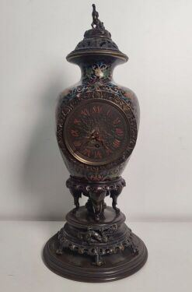 | Pendule en cloisonné  Fin du XIXème siècle  Haut. : 47 ; Larg. : 16 ; Prof. : 17 cm |  | 450
257 | 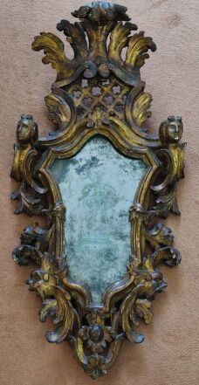 | Miroir vénitien en bois doré, glace orné d'un personnage  Haut. : 93 ; Larg. : 49 cm  (restaurations et accidents) | Invendu
258 | 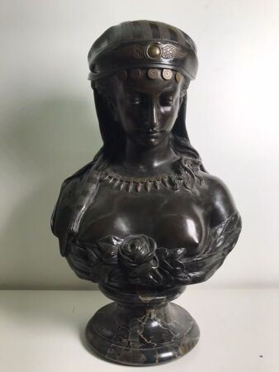 | Buste en bronze représentant Cléopâtre, reposant sur une base en marbre  Haut. : 60, Larg. : 40 cm ; Prof. : 26 cm |  | 1700
259 | 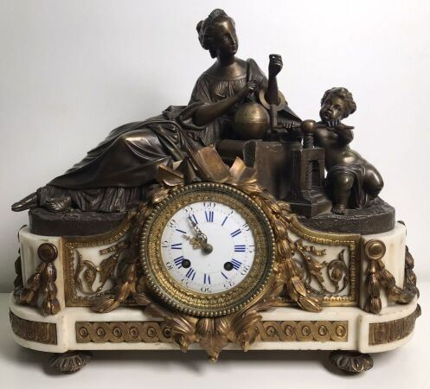 | Pendule en bronze et marbre représentant l'allégorie du savoir et du savoir-faire. Le cadran émaillé  Haut. : 40 ; Larg. : 48 ; Prof. : 18 cm. |  | 700
260 | 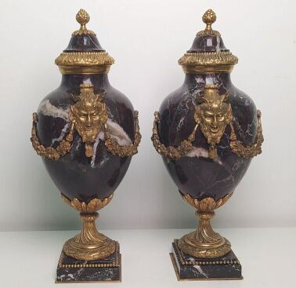 | Paire de cassolettes en marbre et bronze doré à décor de tête de faunes et guirlandes fleuris  Haut. : 32 cm | Invendu
261 | 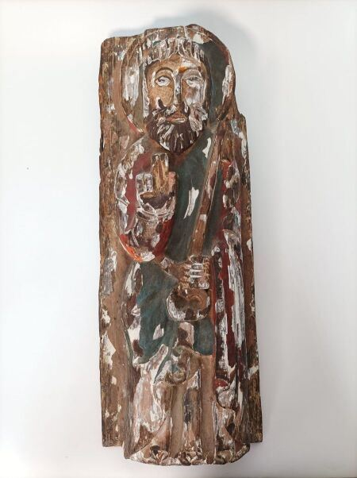 | Saint Pierre  Bois polychrome, accidents  Haut. : 49,8 ; Larg. : 18,8 cm |  | 200
262 | 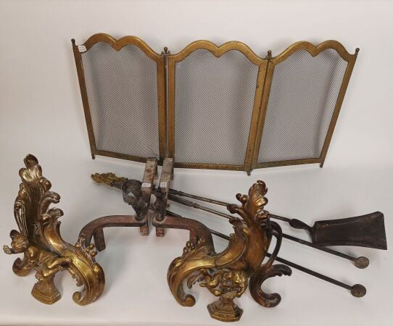 | Nécessaire de cheminée  Pelle et pince de style Louis XV, écran, chenets  Style Louis XV  Pelle: Haut. : 74 cm  Pince: Haut. :73,5 cm  Ecran: Haut. : 40 ; Long. : 77,2 cm  Chenets: Haut. : 28,5 ; Larg. : 22 ; Prof. : 44,5 cm | Regroupé
263 | 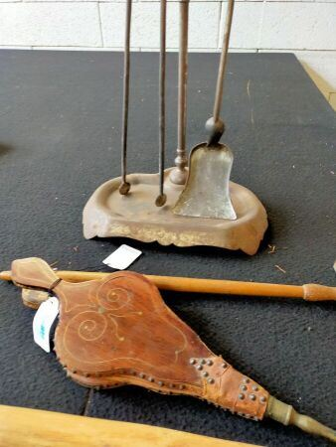 | Nécessaire de cheminée en acier  et cuivre,comprenant pelle et  pincettes, les prises ornées de  fleurs-de-lys  Haut. : 65 cm. | Invendu
264 | 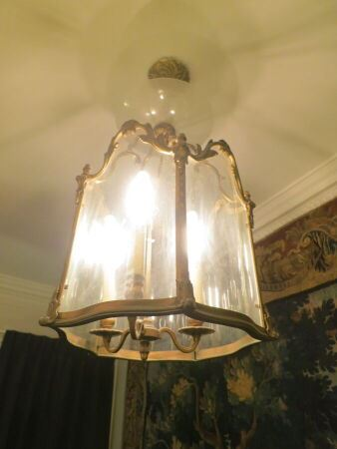 | Lanterne de forme chantournée de style Louis XV.  Haut. : 76 ; Larg. : 34 cm |  | 700
266 | 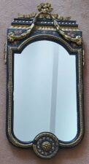 | Miroir XIXème en bois noirci et doré à décor de fleurs polychrome  Haut. : 88 ; Larg. : 45 cm  (manques) |  | 120
267 | 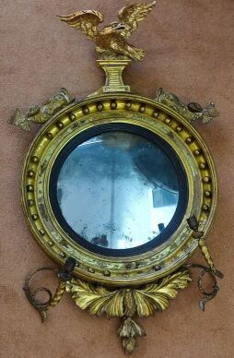 | Miroir sorcière en bois doré, à deux bras de lumière et surmonté d'un aigle et de deux dauphins  Haut. : 105 ; Larg. : 65 ; Prof. : 15 cm.  (éléments à refixer, accidents et manques) | Invendu
268 | 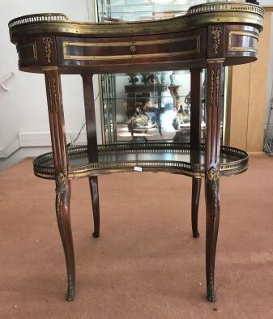 | Table rognon en placage d'acajou, ouvrant à un tiroir en ceinture, les montants cambrés et rudentés. Dessus marbre. Epoque Napoléon III  Haut. : 76 ; Larg. : 69 ; Prof. : 42 cm |  | 300
269 | 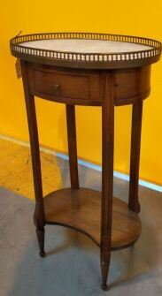 | Petite table ovale en bois teinté  façon acajou de style Louis XVI, le  dessus de marbre blanc à galerie,  les pieds réunis par une tablette  d'entretoise  Haut. : 75 cm |  | 50
270 | 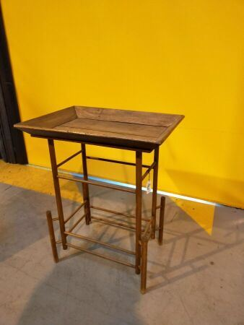 | Petite table rectangulaire en bois  naturel début XXe siècle.  Haut. : 72 ; Larg. : 58,5 ; Prof. : 42cm. |  | 40
271 | 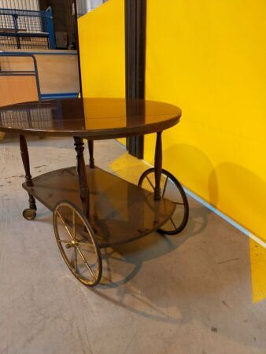 | Table-desserte en placage de bois  le plateau supérieur  circulaire pivotant à deux rabats la  galerie du plateau inférieur  Haut. : 69 cm ; diam. : 90 cm  (accident) |  | 5
272 | 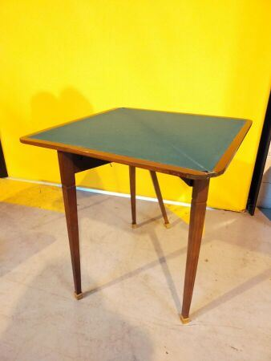 | Table à jeu en acajou, XIXe siècle  Style Louis XVI  Haut. : 74 cm |  | 20
273 | 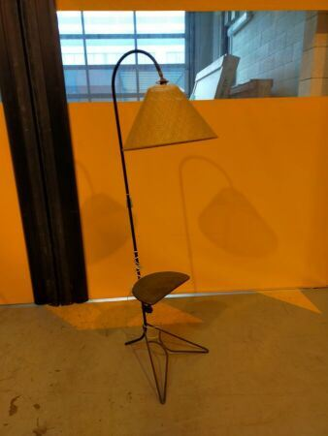 | Lampadaire en métal peint, vers 1950 sur un piètement tripode  Le fût orné d'une tablette, abat jour en paille  Haut. : 170 cm |  | 60
274 | 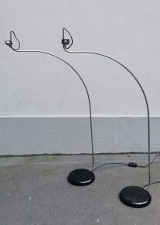 | Paire de lampadaires en métal  Travail moderne  (manques) |  | 80
275 | 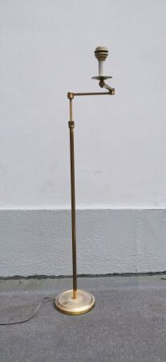 | Liseuse à bras articulé  On joint un autre pied de lampe de parquet et bois doré |  | 200
276 | 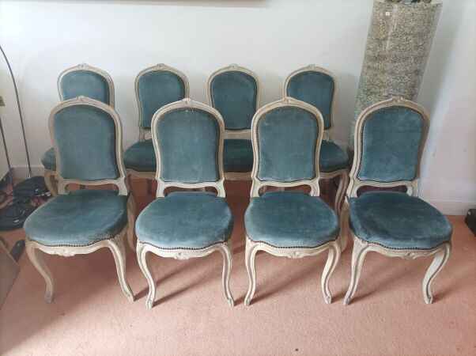 | Suite de huit chaises à dossier en écu  Bois mouluré laqué gris  Style Louis XV.  Haut. : 90 ; Larg. : 42 ; Prof. : 39,5 cm  (Accidents, usures à la garniture) |  | 200
278 | 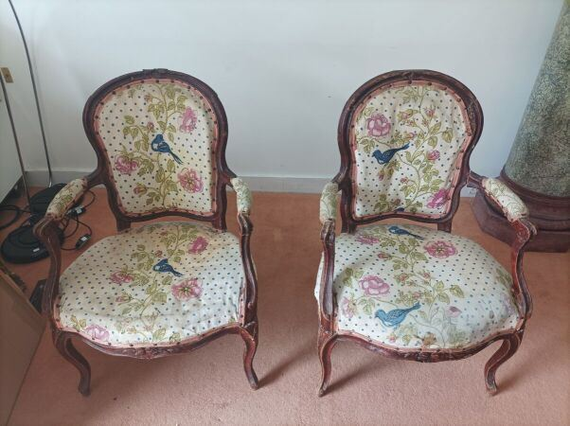 | Un fauteuil cabriolet de style Louis XV  On y joint un autre fauteuil de style Louis XV cassé  Haut. : 87,5 ; Larg. : 57 ; Prof. : 49 cm  (Accidents, usures) |  | 550
278,1 | 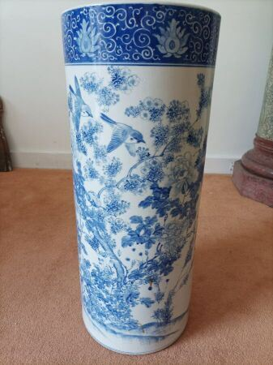 | CHINE  Porte parapluie en porcelaine à décor blanc bleu  Haut. : 61.3 cm ; Diam. : 25,4 cm |  | 60
279 | 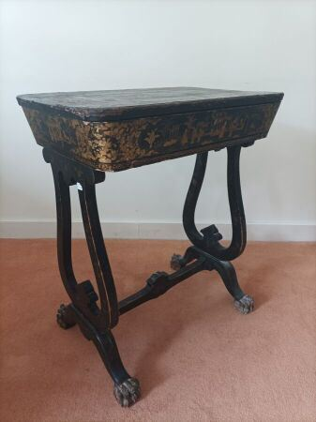 | Table à ouvrage en laque à décor de personnages  Indochine, vers 1900  (accidents)  Haut. : 76 ; Larg. : 62,5 ; Prof. : 44 cm |  | 30
279,1 | 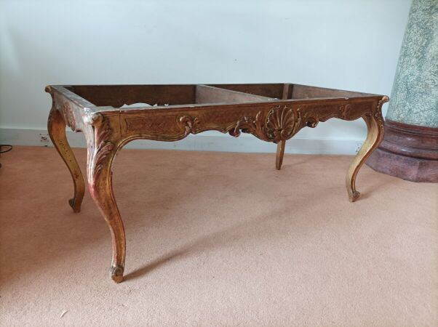 | Une table basse en bois doré style Louis XV (sans son marbre)  Haut. : 44,5 ; Larg. : 110 ; Prof. : 54 cm  (Accidents) |  | 10
280 | 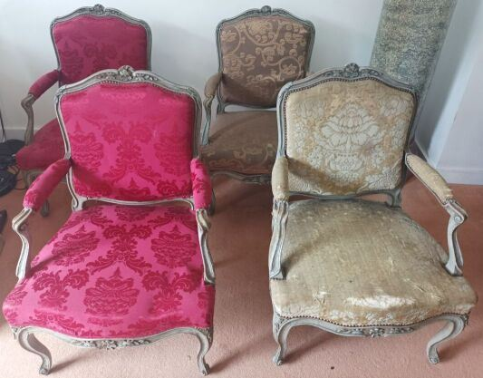 | Quatre fauteuils à dossier plat en bois sculpté et laqué  Style Louis XV  Travail artisanal chevillé du XIXème siècle  Haut. : 95 ; Larg. : 65 ; Prof. : 58,5 cm  (Usures, tâches) | Regroupé
281 | 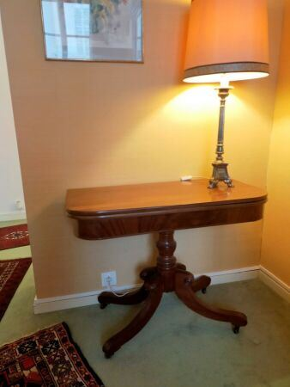 | Table en placage d'acajou à plateau quadrengualire, formant console  Piètement quadripode à volutes et roulettes  Haut. : 74 ; Larg. : 96 ; plateau 47x47 cm  VENDU SUR DESIGNATION à enlever à paris 75008 |  | 30
282 | 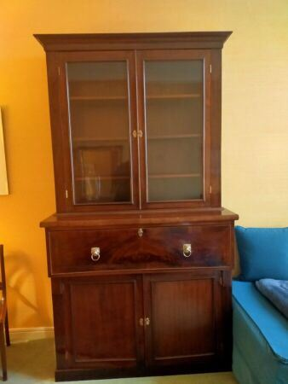 | Meuble en placage d'acajou formant buffet et secrétaire  Angleterre XXè  Haut. : 230 ; Larg. : 125 ; Prof. : 54 cm  VENDU SUR DESIGNATION à enlever à paris 75008 | Regroupé
283 | 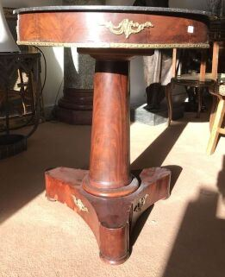 | Petit guéridon en acajou et placage d'acajou, fut cylindrique soutenant un plateau circulaire, dessus marbre. Piètement tripode. Epoque Empire  Haut. : 73 ; Diam. : 65 cm  (plateau restauré) | Invendu
284 | 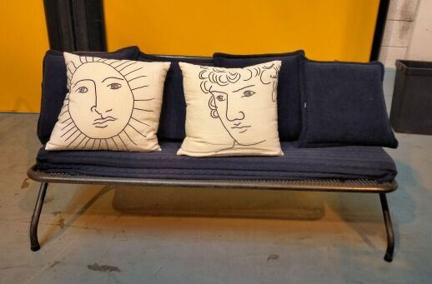 | Petit canapé pliant en métal perforé  XXe siècle  Haut. : 74 ; Larg. : 145 ; Prof. : 65 cm |  | 100
284,1 | 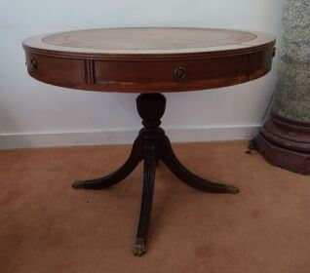 | Guéridon tripode en placage, garni d'un cuir havane  (accidents)  Haut. : 77,5 ; D. : 101 cm |  | 5
285 | 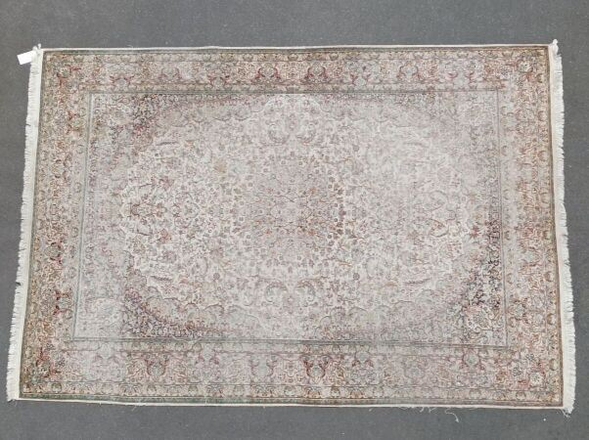 | 2 tapis  (Usures)  Tapis rouge: Long. : 134,5 ; Larg. : 65 cm  Tapis: Long. : 274 ; Larg. : 186,4 cm |  | 30

